

±800kV侨乡换流站#3主变加装中性点小电抗项目：中性点隔离开关采购技术规范书
（通用部分）
版本号：2026版V1.0
编号：

中国南方电网有限责任公司
2026年1月

知识产权声明

南方电网公司拥有本作品的知识产权，未经南方电网公司书面许可，任何单位和个人不得擅自使用（包括但不限于复制、发行、转载、通过信息网络传播等），否则，南方电网公司将依法追究法律责任。

Intellectual Property Rights Statement

China Southern Power Grid is the owner of the intellectual property rights of this work. Any person or organization shall not utilize (including but not limited to reproduce, distribute, transmit or disseminate through the internet) without the prior written permission of the owner and will be held legally responsible otherwise by China Southern Power Grid.

本规范对应的专用技术规范目录
序号 | 名称 | 南网品类优化清单对应型号
1 | ±800kV侨乡换流站#3主变加装中性点小电抗项目：中性点隔离开关采购技术规范书（专用部分） | /

目 录

1 总则 1
2 工作范围 1
2.1 工程概况 1
2.2 范围和界限 1
2.3 服务范围 2
3 应遵循的主要标准 3
4 使用条件 4
4.1 正常使用条件 4
4.2 特殊使用条件 5
5 技术要求 6
5.1 技术参数要求 6
5.2 设计和结构要求 7
6 试验 17
6.1 型式试验 17
6.2 出厂试验 18
6.3 现场交接试验 20
7 产品对环境的影响 20
8 企业VI标识 21
9 技术文件要求 21
9.1一般要求 21
9.2 资料文件 22
9.3设计联络 23
10 监造、包装、运输、安装及质量保证 23
10.1 监造 23
10.2 包装 24
10.3 运输 24
10.4 安装指导 25
10.5 质量保证 25
11 专业接口要求 25
11.1 电气一次接口 25
11.2 电气二次接口 33
11.3 土建接口 63
附录1：35kV-500kV敞开式高压交流隔离开关和接地开关技术规范书审核表单 92
附录2：35kV-500kV敞开式高压交流隔离开关和接地开关监造见证作业表单 96

总则
1.1 本技术规范书适用于超高压输电公司《±800kV侨乡换流站#3主变加装中性点小电抗项目》项目采购的72.5kV电压等级的中性点隔离开关及其操动机构和辅助设备，它提出了该设备本体及附属设备的功能设计、结构、性能、安装和试验等方面的技术要求。
1.2 本设备技术规范书提出的是最低限度的技术要求。凡本技术规范书中未规定，但在相关设备的行业标准、国家标准或IEC标准中有规定的规范条文，投标方应按相应标准的最高技术要求执行。对国家有关安全、环保等强制性标准，必须满足其要求(如压力容器、高电压设备等)。
1.3 如果投标方没有以书面形式对本技术规范书的条文提出异议，则意味着投标方提供的设备完全符合本技术规范书的要求。如有异议，不管是多么微小，都应在投标文件中以“投标单位技术差异表”为标题的专门章节中加以详细描述。
1.4 本技术规范书所使用的标准如遇与投标方所执行的标准不一致时，按技术要求较高的标准执行。
1.5 本技术规范书经招标、投标双方确认后作为订货合同的技术附件，与合同正文具有同等的法律效力。
1.6 本技术规范书未尽事宜，由招标、投标双方协商确定。
1.7 投标方在投标技术文件中应如实反映投标产品与本技术规范书的技术差异。如果投标方没有提出技术差异，而在执行合同的过程中，招标方发现投标方提供的产品与其投标技术文件的条文存在差异，招标方有权利要求退货，并追究投标人违约责任。
1.8 投标方应在投标技术部分按本技术规范书的要求如实详细的填写专用部分投标方填写部分，并在投标商务部分按此标准配置进行报价，如发现二者有矛盾之处，将按有利于招标人条款执行。
1.9 投标方应充分理解本技术规范书并按本技术规范书的具体条款、格式要求填写投标的技术文件，如发现投标的技术文件条款、格式不符合本技术规范书的要求，则认为投标不严肃，在评标时将有不同程度的扣分。

工作范围

2.1 工程概况
本技术规范书采购的设备适用的工程概况详见专用部分。

2.2 范围和界限
- 本技术规范书适用于超高压输电公司《±800kV侨乡换流站#3主变加装中性点小电抗项目》项目采购的72.5kV电压等级的中性点隔离开关及其操动机构和辅助设备。
(2) 现场安装和试验在投标方的技术指导和监督下由招标方完成。
(3）本技术规范书未说明, 但又与设计、制造、装配、试验、运输、包装、保管、安装和运行维护有关的技术要求,按条款3所规定的有关标准执行。

2.3 服务范围
(1) 投标方应按本技术规范书的要求提供全新的、合格的35kV-500kV隔离开关和接地开关及其操动机构和辅助设备、备品备件、专用工具和仪器。
投标方所提供的组件或附件如需向第三方外购时，投标方应对质量向招标方负责,并提供相应出厂和验收报告。
（2）供货范围一览表
供货范围及设备技术规格一览表详见专用部分。供货范围包括：
- 隔离开关和接地开关本体(包括导电回路、支架底座、绝缘子、均压环等)；
- 接线板及配套螺栓(适用时)；
- 操动机构及其辅助设备、水平及垂直操作连杆；
- 对于垂直伸缩式隔离开关，应包括静触头及其管（软）母线夹具，钢芯铝绞线、铝绞线等；
- 各相机构箱间的控制电缆和电源电缆（适用时）；
- 接地开关感应电流开断装置（适用时）；
- 产品安装钢支架及地脚螺栓。
- 刀闸位置双确认设备及相关附件。
注：设备支架高度在图纸确认时确定。
(3) 工厂试验由投标方在生产厂家内完成,但应有招标方代表参加,参加工厂验收的人数及天数等规定详见商务部分。
(4) 现场安装和试验在投标方的技术指导下由招标方完成,投标方协助招标方按标准检查安装质量,处理调试投运过程中出现的问题,并提供备品、备件，做好销售服务工作。投标方在安装和启动时应安排技术人员提供现场安装指导服务，提出技术建议，并有对运行人员及检修人员提供相关培训的义务。安装督导的工作范围及人数和天数等规定详见商务部分。
(5) 投标方应协助招标方解决设备运行中出现的问题。
(6) 设计联络会议的地点及招标方参加人员的人数和天数等规定详见商务部分。
(7) 设备安装、调试和性能试验合格后方可投运。设备投运并稳定运行后，投标方和招标方（业主）双方应根据相关法律、法规和公司管理制度签署合同设备的验收证明书。该证明书共两份，双方各执一份。
(8) 如果安装、调试、性能试验、试运行及质保期内技术指标一项或多项不能满足合同技术部分要求，招、投标双方共同分析原因，分清责任，如属制造方面的原因，或涉及索赔部分，按商务部分有关条款执行。

应遵循的主要标准
除本技术规范书特殊规定外，投标方所提供的设备均按规定的标准和规程的最新版本进行设计、制造、试验和安装。如果这些标准内容有矛盾时，应按技术要求最高的条款执行或按双方商定的标准执行。如果投标方选用本技术规范书规定以外的标准时，则需提交这种替换标准供审查和分析。仅在投标方已证明替换标准相当或优于技术规范书规定的标准，并从招标方处获得书面的认可才能使用。提交供审查的标准应为中文版本。主要引用标准如下（凡是不注日期的引用文件，其最新版本（包括所有的修改单）适用于本文件）：
ISO 2409-2013 色漆和清漆-划格试验
GB/T 156-2017 标准电压
GB/T 311.1-2017 绝缘配合 第1部分： 定义、原则和规则
GB 311.2-2017 绝缘配合 第2部分：使用导则
GB/T 762-2002 标准电流等级
GB/T11022-2020 高压开关设备和控制设备标准的共用技术要求
GB/T 1985-2023 高压交流隔离开关和接地开关
GB/T 772-2005 高压绝缘子瓷件技术条件
GB 50150 -2016 电气装置安装工程电气设备交接试验标准
GB/T 8287.1-2008 标称电压高于1000V系统用户内和户外支柱绝缘子 第1部分：瓷或玻璃绝缘子的试验
GB/T 8287.2-2008 标称电压高于1000V系统用户内和户外支柱绝缘子 第2部分：尺寸与特性
GB/T 2900.20-2016 电工术语 高压开关设备和控制设备
GB/T 4585-2024 交流系统用高压瓷和玻璃绝缘子的人工污秽试验验
DL/T486-2021 高压交流隔离开关和接地开关
GB/T4797(所有部分) 环境条件分类 自然环境条件
GB/T4798(所有部分) 环境条件分类 环境参数组分类及其严酷程度分级
SJ/T 11110-2016银电镀层规范
GB/T13912-2020 金属覆盖层 钢铁制件热浸镀锌层技术要求和试验方法
GB/T 13540-2009 高压开关设备和控制设备的抗震要求
GB/T 16935.1-2023 低压系统内设备的绝缘配合 第1部分：原理、要求和试验
GB/T 19850-2013 导电用无缝铜管
GB/T 26218.1-2010 污秽条件下使用的高压绝缘子的选择和尺寸确定 第1部分： 定义、信息和一般原则
GB/T 26218.2-2010污秽条件下使用的高压绝缘子的选择和尺寸确定 第2部分：交流系统用瓷和玻璃绝缘子
GB/T 29489-2013 高压交流开关设备和控制设备的感性负载开合
DL/T 593-2016 高压开关设备和控制设备标准的共用技术要求
DL/T 1071-2023 电力大件运输规范
DL/T 5222-2021 导体和电器选择设计规程
GB/T1220-2007《不锈钢棒》
GB/T4237-2015《不锈钢热轧钢板和钢带》
GB/T 2423.1-2008电工电子产品环境试验 第2部分:试验方法 试验A:低温
GB/T 2423.2-2008电工电子产品环境试验 第2部分:试验方法 试验B:高温
GB/T 2423.3-2016电工电子产品基本环境试验规程 试验Ca:恒定湿热试验方法
GB/T 2900.50-2008电工术语发电、输电及配电通用术语
GB/T 2900.57-2008电工术语发电、输电及配电运行
GB/T 4208-2017外壳防护等级(IP代码)
GB/T 4857.23-2021包装 运输包装件基本试验
GB/T 5080.7-1986设备可靠性试验 恒定失效率假设下的失效率与平均无故障时间的验证试验方案
GB/T 7261-2016继电保护和安全自动装置基本试验方法
GB 4943.1-2022 音视频、信息技术和通信技术设备 第1部分：安全要求
GB/T 9254.1-2021 信息技术设备、多媒体设备和接收机 电磁兼容 第1部分：发射要求
GB/T 13384-2008机电产品包装通用技术条件
GB/T 14537-1993量度继电器和保护装置的冲击与碰撞试验
GB/T 15211-2013 安全防范报警设备 环境适应性要求和试验方法
GB/T 17626.3-2023电磁兼容 试验和测量技术 射频电磁场辐射抗扰度试验
GB/T 17626.4-2018电磁兼容 试验和测量技术 电快速瞬变脉冲群抗扰度试验
GB/T 17626.5-2019电磁兼容 试验和测量技术 浪涌（冲击）抗扰度试验
GB/T 17626.6-2017电磁兼容 试验和测量技术 射频场感应的传导骚扰试验
GB/T 17626.8-2006电磁兼容 试验和测量技术 工频磁场抗扰度试验
GB 18030-2022信息技术中文编码字符集
GB/T 22239-2019信息安全技术网络安全等级保护基本要求
GB/T 26860-2011电力安全工作规程发电厂和变电站电气部分
GB/T 28181-2022公共安全视频监控联网系统信息传输、交换、控制技术要求
GB/T 30149-2019电网通用模型描述规范
GB/T 30155-2013智能变电站技术导则
GB/T 50311-2016综合布线系统工程设计规范
DL/T 860-2019变电站通信网络和系统
DL/T 961-2020电网调度规范用语
DL/T 1403-2015智能变电站监控系统技术规范
DL/T 1404-2024变电站监控系统防止电气误操作技术规范
DL/T 1455-2015电力系统控制类软件安全性及其测评技术要求
DL/T 1610-2016 变电站机器人巡检系统通用技术条件
DL/T 1708-2017电力系统顺序控制技术规范
DL/T 5009-2014-电力建设安全工作规程
DL/T 5136-2012电力系统实时数据通信应用协议
GA/T 645-2014 安全防范监控变速球型摄像机
GA/T 1127-2025 安全防范视频监控摄像机通用技术要求
JB/T 3022-2021微动开关
JB/T 5451-2008微动开关通用技术条件
Q/CSG1206007 中国南方电网有限责任公司电力设备检修试验规程

使用条件
本设备技术规范书要采购的72.5kV隔离开关和接地开关，其安装地点的实际外部条件详见专用部分。投标方应对所提供的设备绝缘水平、温升等相关性能参数在工程实际外部条件下进行校验、核对，使所供设备满足实际外部条件要求及全工况运行要求。

4.1 正常使用条件
GB/T 11022-2020中第4.1.3条适用，此外要求如下：
4.1.1 周围空气温度
最高不超过40℃，且在24h内测得的平均温度不超过35℃。
最低温度不低于-25℃。
4.1.2 环境相对湿度（在25℃时）
湿度：100%（日平均值）。
4.1.3 太阳辐射强度
隔离开关和接地开关应考虑阳光辐射强度的影响，晴天中午的辐射强度为1000W/m²。
4.1.4 海拔高度
适用于设备的外绝缘，绝缘水平的设计规定海拔高度不超过1000m。
4.1.5 污秽
敞开式隔离开关相对地的户外绝缘子或套管，其外绝缘的最小标称爬电距离用下述关系式确定：
l_{t}= l_{r}×U_{r}/×k_{ad}
l_{t}——最小标称爬电距离（mm）
l_{r}——统一爬电比距（mm/kV）。对于d级以下污秽等级的地区统一按d级防污选取设备的爬电距离。d级外绝缘统一爬电比距规定为：相对地：不小于43.3mm/kV；
U_{r}——开关设备和控制设备的额定电压；
k_{ad}——直径的校正系数，当平均直径D_{a}＜300mm时，k_{ad}=1.0；当D_{a}≥300mm时，k_{ad}=0.0005D_{a}+0.85。
4.1.6 覆冰厚度
不超过20mm。
4.1.7 降雨强度
10mm/min。
4.1.8 风速
正常使用条件：不超过34m/s（相应于圆柱表面上的700Pa）。

4.1.9 抗震水平：
AG3；

4.2 特殊使用条件
隔离开关和接地开关可以在不同于4.1中规定的正常使用条件下使用，这时用户的要求应当在下述特殊使用条件的规定选取。
4.2.1 周围空气温度
对于酷热气候，应优先选用的最低和最高温度的范围规定为：-5℃～+55℃。
对于严寒气候，应优先选用的最低和最高温度的范围规定为：-50℃～+40℃。
4.2.2 海拔高度
对于使用在海拔高于1000m处的隔离开关和接地开关，其外绝缘在标准参考大气条件下的绝缘水平是将适用场所要求的绝缘耐受电压乘以海拔修正系数K_{a}。
系数K_{a}可按下式计算：
式中：
H是海拔，用米表示；
m为简单起见，取下述确定值：
m=1 对于工频、雷电冲击和相间操作冲击电压；
m=0.9 对于纵绝缘操作冲击电压；
m=0.75 对于相对地操作冲击电压。
注1：在任一海拔处，内绝缘的绝缘特性是相同的，不需采取特别的措施。关于外绝缘和内绝缘的定义见GB/T 311.2。
注2：对于低压辅助设备和控制设备，海拔低于2000m时， 不需采取特别措施。如用于2000m以上海拔，需采取的措施见GB/T 16935.1。
注3：海拔高度可参照下列要求确定：
a. 海拔在1000～2000m范围，设备外绝缘水平按2000m海拔修正；
b. 海拔在2000～2500m范围，设备外绝缘水平按2500m海拔修正；
c. 海拔在2500～3000m范围，设备外绝缘水平按3000m海拔修正；
d. 海拔高于3000m，应考虑实际运行地点的环境，按专题研究报告确定。
4.2.3 污秽
污秽：按4.1.5污秽公式对于d级及以上污秽等级的地区统一按e级防污选取设备的爬电距离。e级外绝缘统一爬电比距规定为：相对地：不小于53.7mm/kV。
4.2.4 覆冰厚度
覆冰厚度按20mm设计，超过20mm由招标方和投标方协商。
4.2.5 其它参数
设备在其它特殊使用条件下使用时，用户应参照GB/T 4796.1、GB/T 4797（所有部分）、GB/T 4798（所有部分）的规定提出其环境参数。

技术要求

5.1 技术参数要求
技术参数见技术规范书专用部分的技术参数表。
5.1.1 隔离开关及接地开关：
1）机械寿命：应为M2级隔离开关和接地开关，不小于10000次；
2）A修周期：本体A修周期不小于18年，操作机构A修周期不小于18年。
注：A 类检修是指设备需要停电进行的整体检查、维修、更换、试验工作。
- 温升：温升试验电流应为额定电流（Ir）的1.1倍，且在温升试验规定的条件下，当周围空气温度不超过40℃，开关设备和控制设备任何部分的温升不超过DL/T 593 表3规定的温升极限。

5.2 设计和结构要求
5.2.1隔离开关和接地开关的组成
每台隔离开关和接地开关的组成主要包括：
- 隔离开关和接地开关本体(包括导电回路、底座、绝缘子、均压环等)；
- 接线板及配套螺栓(适用时)；
- 操动机构及其辅助设备、水平及垂直操作连杆；
- 对于垂直伸缩式隔离开关，应包括静触头及其管（软）母线夹具，钢芯铝绞线、铝绞线；
- 各相机构箱间的控制电缆和电源电缆；
- 接地开关感应电流开断装置（适用时）；
- 产品安装钢支架及地脚螺栓；
- 隔离开关双确认设备及附件（适用时）。
注：设备支架高度在图纸确认时确定
5.2.2 机械结构要求
5.2.2.1一般要求
- 隔离开关和接地开关应结构简单、性能可靠、易于安装调整、维护检修安全方便。
- 在规定的使用条件下，应满足运行和操作时出现的电气和机械应力而不损坏和误动。
- 同型号同规格产品的安装尺寸应一致，零部件应具有互换性。
- 在规定的覆冰厚度下，隔离开关和接地开关应能可靠的分闸和合闸。
- 当开关受到短路电动力、风压、重力和地震时，隔离开关和接地开关的结构应能防止从合闸位置脱开，或从分闸位置合闸。
- 隔离开关各运动部位应具有自润滑功能或使用性能良好的锂基润滑脂，润滑脂满足-60℃~120℃温度范围，应在绝缘子金属法兰与瓷件的胶装部位涂以性能良好的防水密封胶，禁止使用硫磺胶合剂。
- 隔离开关与其所配装的接地开关之间应有可靠的机械联锁，机械联锁应有足够的强度。
- 隔离开关应具备防止自动分、合闸的结构设计。
5.2.2.2隔离开关和接地开关的型式
- 隔离开关包括：
500kV隔离开关型式包括：单柱垂直伸缩式隔离开关、双柱水平伸缩式隔离开关、三柱水平伸缩组合式式隔离开关、单柱立开式接地开关、折臂式接地开关；
220kV隔离开关型式包括：单柱垂直伸缩式隔离开关、三柱水平旋转式隔离开关、单柱立开式接地开关、双柱水平开启式隔离开关（融冰专用单相）、单柱垂直伸缩式隔离开关（融冰专用单相）；
110kV隔离开关型式包括：单柱垂直伸缩式隔离开关、双柱水平开启式隔离开关、单柱立开式接地开关、双柱水平开启式隔离开关（融冰专用单相）、单柱垂直伸缩式隔离开关(融冰专用单相)；
35kV隔离开关型式包括：双柱水平开启式隔离开关；
变压器中性点型式包括：单柱立式接地隔离开关、双柱V型旋转开启式接地隔离开关。
注：技改项目的隔离开关和接地开关型式选择不受以上型式类别限制。
5.2.2.3 支持架构
隔离开关的钢支架之间以及钢支架与设备本体之间如果需要连接的应采用螺栓固定。
隔离开关底座应为钢结构，隔离开关的主要部件均承载在钢结构底座上。底座应采用地脚螺栓固定在水平预埋钢板的土建基础上。
5.2.2.4 接线端子
隔离开关应配备平板式接线端子，接线端子应选用6系列铝合金材质或铸铝合金材质，铸件质量应满足GB/T 9438—2013《铝合金铸件》的Ⅱ类铸件要求，禁用2系铝铜合金和7系铝锌合金。其尺寸应满足额定电流及连接要求。接线端子应设计为防电晕式，并应能承受产品技术条件规定的机械强度和载流量要求。
5.2.2.5额定端子机械荷载
在隔离开关和接地开关端子上作用有额定静态端部机械荷载条件下应能可靠实现分闸和合闸操作。

5.2.2.6荷载承受能力
- 接线板
隔离开关和接地开关接线板上的允许荷载不应小于规定的数值，且静态安全系数不小于3.5。
接线板应能承受1000N·m的弯矩而不变形。
- 综合荷载承受能力
隔离开关和接地开关接线板应具有承受连续及短时的综合荷载的能力。
——连续综合荷载
包括施加在隔离开关和接地开关接线板上的水平纵向荷载、水平横向荷载、垂直荷载、设备最大风荷载和设备自重等荷载组合。在此连续综合荷载下，设备的静态安全系数不应小于2.75，动态安全系数不应小于1.7。
——短时综合荷载
包括施加在隔离开关和接地开关接线板上的水平纵向荷载、水平横向荷载、垂直荷载、设备最大风荷载的25%、和设备地震动态荷载及设备自重等荷载组合。在此连续短时综合荷载下，设备的安全系数应不小于1.67。
5.2.2.7绝缘子
绝缘子均应是实心瓷质高强度绝缘子，最小爬电比距满足污秽等级要求。
绝缘子的伞裙应为不等径的大小伞，伞型设计应符合GB/T 26218的要求，两裙伸出之差（P1-P2）≥15mm，相邻裙间高（S）与裙伸出长度（P1）之比应大于0.9，应有良好的抗污秽能力和运行特性，其有效爬电距离应考虑伞裙直径的影响。
绝缘子上、下铁质金属法兰应热镀锌，热镀锌层厚应均匀，镀锌层表面应连续完整，不应有过酸洗、起皮、漏镀、结锌和锐点等缺陷，镀锌层厚度不低于90μm。
隔离开关和接地开关用支柱绝缘子和操作绝缘子应是防污型高强度的产品，除应符合相关国家标准的要求外，还应满足如下要求：
a) 绝缘子金属附件采用上砂水泥胶装，胶装处胶合剂外露表面应平整，无水泥残渣及露缝等缺陷，胶装后露砂高度10～20mm，胶装处应均匀涂以防水密封胶。
b) 绝缘子出厂时每支均要进行弯曲与扭转机械负荷试验、瓷件温度循环试验（杆径≥100mm）、外观及尺寸检查、瓷件超声波检查，并应进行破坏性试验抽检，投标方应提供相关证明文件。
c) 绝缘子若采用干法成型工艺，需满足干法瓷瓶瓷质声速＞6000m/s，化学成分Al₂O₃>40.0%，投标方应提供相关证明文件。
5.2.3 操动机构的要求
5.2.3.1 操动方式
隔离开关主刀闸和接地刀闸应具备电动操作功能。
隔离开关主刀闸和接地刀闸如果采用分相式电动操动机构，应具备三相电气联动功能。应设就地操作按钮及手动操动装置，并能就地单相操作。操作机构中应具有“远方/就地”转换开关。
隔离开关手动/电动操作应互为闭锁，手动操作时不允许电动操作，电动操作时不允许手动操作。
5.2.3.2 操作手柄
机构手动操动的手柄长度不大于1m，离地面的高度约为1.2m左右，操作力矩不大于200N·m。
每台机构箱内配备一把操作手柄，操作手柄应固定在机构箱门内侧。
5.2.3.3 分、合闸操作
动力操动机构，当其电压在下列范围内时，应保证隔离开关或接地开关可靠的分闸和合闸：
- 电动操动机构的电动机接线端子的电压在其额定值的85%～110%范围内时；
- 二次控制线圈、电磁联锁装置，当其线圈接线端子的电压在其额定值的85%～110%范围内时。
5.2.3.4 机构箱
机构箱的外壳应采用防锈性能不低于304不锈钢材质，厚度不小于2.0mm，离海岸线3km内地区应采用316L不锈钢材质，应采取有效的防腐、防锈措施，确保在使用寿命内不出现涂层剥落、表面锈蚀的现象，并提供材质盐雾试验报告，机构箱外沿的边、角需做圆弧或倒角处理，圆弧或倒角应平滑，无尖角、毛刺。
机构箱的外壳应有足够的机械强度，抗机械撞击水平优选为IK07（2J），并提供撞击试验报告。操动机构箱应能防锈、防寒、防小动物、防尘、防潮、防雨，并有密网孔的过滤网防止昆虫进入，各面板采用折弯焊接工艺，防护等级为IP56。箱体框架设计防水槽。箱体框架与门板配合时，确保即使有恶劣天气引起的暴雨，也不会有漏水现象。
机构箱顶部采用内嵌式密封圈，机构箱顶部突起部分约10mm，旋转底座内侧装配有O型密封圈，以有效防止水及水汽的侵入，避免输出轴及机构箱内部受到外部水份的影响。
齿轮箱应能防锈、防寒、防小动物、防尘、防潮、防雨、防护等级为IP55。
柜体正面装有铰接门，门具有密封垫及门把手，碰锁、扣锁、挂锁装置。铰链、门锁应满足在其运行年限内转动顺畅，无卡阻及响声、无变形或接触不良，铰链为不低于304不锈钢材料或具有同等防腐能力的合金材料，旋转可拆式，铰链强度高不易损坏，采用上下直线开启式并在锁杆的顶部安装滚轮，形成上中下三点锁紧的安装方式。
机构箱门如采用三开门形式，侧门采用内置插销式结构，确保正门打开后才能打开侧门。
机构箱正门或侧门内侧贴金属材质的电气原理图。
机构箱框架应采用无缝焊接，机构箱顶盖与框架连接可采用螺栓连接，但螺栓不得穿入框架内。
操动机构箱底部导线管的入口处应设有遮板，机构箱与外部管道和电缆的连接应便于拆卸和移动，箱体防雨性能良好，在不利的气候条件下应能开门检修。箱正面应设有铰链的密封门，门上有把手和可加挂锁的措施。
机构箱内应设有一组交流220V的低功率、长期运行的防凝露加热器，单只加热器功率应低于75W，加热器应具备故障自动断线功能，避免过热导致烧损机构箱内部元件。加热器与二次线、二次元件距离不小于5cm。所有加热器应是非暴露型的，应置于不会引起二次接线和元件受热劣化的位置，并提供过流保护。加热器应采用螺栓固定安装，且安装位置合理，便于更换。加热器电源与操作电源应单独设置，以保证切断操作电源后加热器仍能正常工作。加热器在额定电压下的功率应在投标方规定值的±10%范围内。当加热回路断线时，应有告警指示。
机构箱内的温湿度控制器应该具备数字显示功能；温湿度控制器定值可手动设置起动值、返回值；温湿度控制器温度误差不能超过1%，温湿度控制器湿度误差不能超过5%，温升≤60℃，投标方应提供相关证明文件；绝缘电阻：≥10MΩ，工频耐压:≥2000V/min，触点输出容量：250V/AC 5A，消耗功率:≤5W；温湿度控制器检测到传感器的温湿度值达到加热条件，而又不能实现加热时，应能在显示屏上显示故障信息；当传感器损坏或采样值严重错误，能在显示屏上显示故障信息。投标方应提供温湿度控制器的检验报告（含电磁兼容等）、外壳阻燃报告。
操动机构箱应配有足够的端子，材质为铜质，端子及端子排均应有标记号，一个端子只允许接入一根导线。端子排间应有足够的绝缘，机构箱内不应交直流混装，应避免交直流接线出现在同一段或串端子排上，且端子排应根据功能分段排列。端子板及终端板与夹头均安装在电缆进口上部，与机构箱底部的距离应不小于150mm。端子排应牢固固定，使其不致于振动、发热等而变松，同时还应能方便地进行检查和维护。每组端子排应有15%的备用端子，并提供适配的二次端子短接连片和二次端子隔片。
应采用内凹式按钮（或行程）继电器和操作按钮，继电器和操作按钮上必须有耐久性材料制作的中文标示的功能标识牌。继电器/接触器接点材料不应采用铁质，继电器接线端子、压片应采用铜材质。
所有紧固螺钉（含继电器）应采用不低于304不锈钢材质。
操作机构内应配置截面不小于100mm²接地铜排用于二次回路的接地。
机构箱应设急停按纽（黑色）、合闸按纽（红色）、分闸按纽（绿色）。
机构箱内部二次回路的各接线端子需采用相对编号的方式记录端子号。
5.2.3.5 辅助开关和辅助触点
辅助开关应采用真空或满足同等要求的机械辅助开关，并且机械寿命达到1万次,电气寿命：直流1万次；交流1万次，投标方应提供相关证明文件。
辅助开关满足2000V，50Hz，1min耐压试验，辅助开关触头连续电流试验满足GB/T-11022中7.5的要求，辅助开关触头镀银层厚度不小于10µm，投标方应提供相关证明文件。
所有辅助开关、辅助触点应在电气接线图上标明编号，与其连接的电气接线端也应标明编号。
辅助开关转动受力部分应采用金属材质，接线螺钉应采用不低于304不锈钢材质。
全部辅助触点的动作应能与隔离开关的主刀闸或接地刀闸的全部行程相一致。
除控制、指示及闭锁等通常的辅助接点外，每相隔离开关主刀闸需有备用的常开与常闭触点各12副，接地刀闸各12副。辅助触点切断容量应满足AC220V，5A；DC220V，2.5A；DC110V，5A。
5.2.3.6 其他要求
- 操动机构上应有分、合闸位置指示器。位置指示器的颜色应符合相关标准要求：红色表示闭合，绿色表示断开。指示器上合闸应用字符“合”或“I”表示，分闸应用字符“分”或“O”表示；
- 电动机应具备设防止过载、短路及两相运转的保护功能；
- 操动机构的各个部件须能耐受电动机构的电机过载保护动作之前的起动力矩而无损坏或失调；
- 电动机电源应采用单相AC 220V，或三相AC 380V。
- 控制电源应采用单相AC/DC 220V，DC 110V。
- 电机电源、控制电源、加热器电源、照明电源空开应独立设置。
- 操作机构应具有手动和电动操作相互闭锁功能。
- 所有二次元件应采用取得3C认证的V0级阻燃材料，防止元器件自身发热引起火灾。
5.2.4 对机构和传动系统的要求
5.2.4.1 操动机构输出轴与本体的连接
a) 隔离开关和接地开关操动机构的输出轴与其本体传动轴应采用无级调节的连接方式；
b) 操动机构的输出轴与其本体传动轴应采用穿芯销钉固定，穿芯销采用实心销方式;
c) 传动连杆应采用装配式结构，不应在施工现场进行焊接装配。连杆应选用满足强度和刚度要求的热镀锌无缝钢管，无扭曲、变形、开裂；
d) 调试完成后隔离开关垂直连杆与抱箍相对位置应做好标记，标记条采用金属材质，颜色应醒目，以便对隔离开关垂直连杆抱箍打滑现象进行观察；垂直连杆下抱箍处应加装穿芯销，穿芯销固定的方式采用非完全贯穿型穿芯销钉固定，穿芯销采用实心卡销方式，以方便日后对隔离开关进行微调。机械连接应牢固、可靠。
5.2.4.2 对传动连杆的要求
传动连杆应采用装配式连接结构，其材质应是满足机械强度和刚度要求的多棱形钢、不锈钢、热镀锌钢管或铝合金型材，镀锌厚度符合本技术规范表5.1镀锌层要求。不锈钢件的性能符合GB/T1220-2007《不锈钢棒》及GB/T4237-2015《不锈钢热轧钢板和钢带》中规定。
传动连杆连接应有防蹿动措施，传动连杆中间不允许对接焊。
5.2.4.3 对转动连接的要求
转动连接轴承座必须采用全密封结构，至少应有两道密封，不允许设“注油孔”。轴承润滑应采用符合设备周围空气湿度的优质的锂基润滑脂，并应在出厂试验报告中注明其质量控制指标，如组分、成分和粘度等。
5.2.4.4 对传动轴承、轴套、轴销的要求
传动连接应采用万向轴承和具有自润滑功能的轴套连接，轴销应采用不锈钢或铝青铜等防锈材料，离海岸线3km内地区首选316L不锈钢材质，如材质采用中碳钢或不锈钢，不锈钢中碳含量不超过0.03%。不锈钢其成分及性能应满足GB/T1220-2007《不锈钢棒》及GB/T4237-2015《不锈钢热轧钢板和钢带》的相关规定。
采用自润滑复合轴套时，其抗压强度应不小于78MPa、抗拉强度不小于210MPa、弹性模量应不小于7800MPa、吸水率小于0.7%；若采用金属轴套，其抗压强度应不小于150MPa。
万向轴承外壳应采用锻造加工制造。
投标方应提供以上材料的相关证明文件。
5.2.4.5对操作机构变速箱的要求
机构箱电动机和变速箱出厂时进行匹配，磨合100次，配额定负载试验，额定电流值不大于电机铭牌规定电流；变速箱运行时噪音＜62dB；每台变速箱，配额定负载不间断操作100次后，温升不大于45K，投标方应提供相关证明文件。
5.2.4.6联锁的要求
主刀闸和接地刀闸间应具备机械联锁功能。机械联锁方式应采用闭锁盘或锁销联锁形式，并应有足够的机械强度保证能够承受操作机构电机产生的扭转力矩。
隔离开关和接地开关还应具备在操作回路实现电气联锁的功能。
5.2.5 对导电回路的要求
导电回路采用机电分离措施，除了断口部位其他导电部位均为固定连接。主导电回路每个固定接触面使用100A电流电压法测量接触电阻小于6μΩ。隔离开关导电回路应能耐受1.1倍额定电流而不超过允许温升值。
导电杆（臂）表面应经过阳极氧化处理；
触指压力弹簧材质为奥氏体不锈钢材料。应采用外压式弹簧触头结构，其触头弹簧
必须采取可靠的防止弹簧分流的绝缘措施，以保证弹簧的弹性。
隔离开关触头应设计成在正常物理形变范围内，其接触压力应满足制造厂要求。制造厂
应提供隔离开关触指夹紧力标准、测试报告。
主导电连接严禁采用铜编织带，应采用T2铜镀锡或纯铝材质叠片式软导电带。软导电带应采用导向设计，外露的软导电带最外层应采用包覆不锈钢片等方式进行防护。导电接触面应镀银或镀锡，镀层厚度≥12µm。
触头、触指材料：
1）应采用铜、铬青铜合金或其它高强度、高导电性能材料；采用铜材料时，牌号不应低于T2（纯度＞99.9%),采用铬青铜合金时，应满足GB/T 5231《加工铜及铜合金牌号和和化学成分》的要求；
2）触头、触指接触部位采用石墨镀银或常规镀银技术，若采用石墨镀银技术则镀银层厚度≥20µm、硬度应≥80HV。若采用常规镀银技术则镀银层厚度应≥20µm、硬度应≥120HV。
3）采用常规镀银技术，镀银层应为银白色，呈无光泽或半光泽，不应为高光高亮镀层，镀层应结晶细致、平滑、均匀、连续；表面无裂纹、起泡、脱落、缺边、掉角、毛刺、针孔、色斑、腐蚀锈斑和划伤、碰伤等缺陷。
隔离开关传动杆应有自锁装置及限位功能，当隔离开关受到短路电动力、风压、重力和地震时，隔离开关不能从合闸位置向分闸位置分开或不能从分闸位置向合闸位置合上。
配钳夹式触头的单臂伸缩式隔离开关上导电管采用全密封结构，防止导电管进水。
导电管内的弹簧具备防锈、防腐蚀能力，出厂时每只均应进行强压试验并提供试验报告，
同时提供腐蚀试验、疲劳试验抽检报告。
5.2.6 对隔离开关和接地开关接地的要求
隔离开关及接地开关的底座上应装设不小于M12的接地螺栓；
每相一个底座的隔离开关，各相应分别装设接地螺栓；接地接触面应平整、光洁，并涂上防锈油，接地连接点应标以规定的保护接地符号“”。
接地开关的导体与底座之间、底座与支架之间的铜质编织软连接线或连接铜排的最小截面不得小于200 mm²（500kV）、180mm² (220kV)、150mm²（35-110kV），在接地故障时其电流密度规定与其热稳定电流相匹配。铜质编织软连接线或连接铜排应采用镀锡等表面处理工艺。
接地导体端子的电气接触面积应与接地导体的截面相适应，但最小电气接触面积不应小于200 mm²，接地螺栓孔数量的配置应符合规范要求。
机构箱应装设有接触面积不小于360mm2的接地板极，并配有与接地线连接的接地螺栓，螺栓的直径不小于12mm。操动机构箱门应配不小于8mm2接地过门多股铜线。
5.2.7 对均压环的要求
220kV以上隔离开关都须配均压环，均压环应固定可靠，表面光滑，工艺优良，不应在最大风速下产生塑性变形，在正常运行条件下晴天夜间无可见电晕。
5.2.8 电磁兼容性
对于正常运行时没有进行开合操作的隔离开关和接地开关及其控制设备的主回路，其辐射电平由无线电干扰电压试验的平均值进行验证。
5.2.9材料及工艺要求
5.2.9.1 材 料
设备所使用的全部材料应是全新的，高质量的，无缺陷并应标明所选定的品牌和等级。
本规范中未特别指定的材料应具有广泛适用性，并应遵照最新的国家标准的技术要求。铝材禁止使用禁用2系铝铜合金和7系铝锌合金，应采用6系列铝合金材质或铸铝合金材质。
5.2.9.2 焊 接
焊接作业不应产生小孔、裂缝及其它任何明显缺陷。
焊接作业和焊缝的鉴定试验应按照国家最新的标准执行。用于手工焊接的焊条应为适用于整段焊接的厚皮型。
投标方应提交主要部件的焊接工艺、板材、焊条和焊接的非破坏性试验供认可用。
5.2.9.3 油漆与防锈
在涂漆前，需对金属进行表面处理，所有表面处理应按照ISO8504标准进行，处理后必须在规定的复涂间隔时间内应喷涂一层防锈底漆。
投标方所使用的油漆必须具备足够的附着力，新喷涂油漆必须满足GB/T 9286 1级及以下的破坏程度。
投标方应说明所用底漆和光漆的规格，光漆与底漆应协调。
所有的涂漆外表面至少喷涂一层底漆、二层光漆，底漆与光漆生成干燥漆膜的厚度最小为125μm，光漆至少为50%，并且有足够的弹性，承受温度的变化，抗剥落，并保持颜色不变。
投标方所使用的油漆必须经过5年大气曝晒或同等级人工加速老化试验，破坏程度不大于1级。
对于暴露在大气中不锈钢及铝材，不锈钢材表面除锈等级达到或优于Sa2.5、St2，防腐耐久性需要达到H级（15年以上）。
铝材表面应进行阳极氧化处理。
隔离开关的接地等的油漆颜色应按有关标准分别表示以便区分。
螺栓强度应不小于8.8级，M10以下的螺栓、螺钉等应采用不锈钢（A2-70及以上），M10及以上的螺栓应采用热镀锌材料。
铜及铜合金与铜或铝的搭接铜端应镀锡。镀锡层表面应连续完整，无任何可见的缺陷，如气泡、砂眼、粗糙、裂纹或漏镀，并且不得有锈迹或变色。镀锡层厚度不宜小于12μm。
除了非磁性金属之外，易锈金属部件均应热浸镀锌，镀锌金属件的最小厚度为3mm。镀锌前，须将所有焊渣清除干净。部件材料应在加工、制造完成后再镀锌。镀锌层厚度、附着力等技术要求和试验方法同时应满足GB/T 13912的要求。所有热镀锌材料必须满足以下要求：
表5.1 镀锌层要求
未经离心处理的镀层的镀覆量和厚度的关系
制件及其厚度/mm | 局部值（min） |  | 平均值（min）
制件及其厚度/mm | 镀覆量/（g/m²） | 厚度/μm | 镀覆量/（g/m²） | 厚度/μm
钢厚度＞6 | 505 | 70 | 610 | 85
3＜钢厚度≤6 | 395 | 55 | 505 | 70
1.5≤钢厚度≤3 | 325 | 45 | 395 | 55
钢厚度＜1.5 | 250 | 35 | 325 | 45
铸铁厚度≥6 | 505 | 70 | 575 | 80
铸铁厚度＜6 | 430 | 60 | 505 | 70
经离心处理的镀层的镀覆量和厚度的关系
制件及其厚度/mm |  | 局部值（min） |  | 平均值（min）
 |  | 镀覆量/（g/m²） | 厚度/μm | 镀覆量/（g/m²） | 厚度/μm
螺纹件 | 直径＞6 | 285 | 40 | 360 | 50
螺纹件 | 直径≤6 | 145 | 20 | 180 | 25
其他制件（包括铸铁） | 厚度≥3 | 325 | 45 | 395 | 55
其他制件（包括铸铁） | 厚度＜3 | 250 | 35 | 325 | 45

5.2.10隔离开关位置双确认功能及技术要求

5.2.10.1电磁感应

5.2.10.1.1电磁感应原理传感器功能要求
（1）传感器应能牢固安装于刀闸相应旋转部件上，优先安装在刀闸传动机构末级。安装位置应能准确检测到刀闸的分合闸位置变化，可靠、有效的判断刀闸本体所处的分合闸位置状态，包括分闸到位、合闸到位、分闸异常或合闸异常。
（2）传感系统在刀闸处于不同的状态切换过程中，均能够进行刀闸本体位置的可靠判断。
（3）传感器应具有故障自检功能，包括但不限于硬件系统自检、软件系统自检及通信链路状态自检等，装置自检状态应能就地指示和远程指示。
（4）辅助识别装置应具有硬接点输出能力，硬接点输出应采用分位、合位双位置接点形式。
（5）辅助识别装置应具有传感器故障就地指示灯，能够接收并判断传感器工作状态。
（6）针对每组刀闸，辅助识别装置应至少输出4路接点信号，对于采用信号并接方式的变电站，其中2路用作指示刀闸本体分合闸信号，当传感器分位接点闭合，合位接点断开时，由辅助识别装置判定为刀闸分闸到位；当传感器合位接点闭合，分位接点断开时，由辅助识别装置判定为刀闸合闸到位；第3路接点信号用于指示刀闸分合闸异常，另外当传感器分位接点、合位接点同时闭合或同时断开时，辅助识别装置判定为刀闸分合闸异常；最后1路接点信号用于指示辅助判据设备故障。
（7）传感器系统具有掉电后参数保存能力，可保存分合闸标定数据、刀闸实时位置信息等，恢复供电后能够重新获取到上述参数并能恢复至断电前的状态，上下电时继电器不应误发信号；
（8）传感系统的双确认时间应小于5秒。

5.2.10.1.2电磁感应原理传感器技术要求
- 磁感应装置应在开关设备触头合/分闸行程终止位置的±3%及以内准确输出。
- 行程偏差小于3mm或角度偏差小于2°。
（3）辅助开关位置信号与磁感应装置位置信号之间时间差的最大值：＜1s。
（4）磁感应装置应能够承受GB/T 2423.1-2008规定的低温试验，试验温度为-40°，试验时间 2h，试验期间及试验后磁感应装置应能正常工作。
（5）磁感应装置应能够承受GB/T 2423.2-2008规定的高温试验，试验温度为+70°，试验时间 2h，试验期间及试验后磁感应装置应能正常工作。
（6）磁感应装置应能承受GB/T 2423.3-2016规定的恒定湿热试验。试验温度为+40℃±2℃、相对湿度(93±3)％，试验持续时间为48h，试验期间及试验后磁感应装置应能正常工作。
（7）磁感应装置应能承受GB/T 2423.4-2008规定的交变湿热试验，试验持续时间为48h，试验期间及试验后磁感应装置应能正常工作。
（8）磁感应装置应能承受GB/T 10125-2012规定的盐雾试验，试验期间及试验后磁感应装置应能正常工作。
（9）磁感应装置应带刀闸设备机构进行覆冰试验，覆冰后，刀闸应运转灵活、无迟滞现象，磁感应装置应运行正常。
（10）按GB/T 11287-2000中的规定和方法进行振动响应与耐久试验，试验后，磁感应装置不应发生紧固件松动、机械损坏等现象。
（11）按GB/T 14537-1993的规定和方法进行冲击响应试验，试验后，磁感应装置不应发生紧固件松动、机械损坏等现象。
（12）按GB/T 14537-1993的规定和方法进行碰撞试验，试验后，磁感应装置不应发生紧固件松动、机械损坏等现象。
（13）按GB/T 34986-2017中所规定的定量加速试验老化方法进行试验，评估结果应满足不小于16年的使用要求。
（14）机械操作试验后，磁感应装置的信号应指示正确，并满足5.2.10.1.2中检测范围要求和变位响应时间要求。
（15）机械寿命试验应满足操作次数不少于10,000次，试验过程及试验后应无电气或机械故障，并满足5.2.10.1.2检测范围要求。
（16）电磁感应装置的金属结构件应有防锈措施，安装在户外时，磁感应器防护等级不低于IP65，并具备户外运行所需的防护结构；非暴露安装的信号接收装置，防护等级不低于IP55；安装在户内时，磁感应装置防护等级不低于IP55。

（17）在正常试验大气条件下，磁感应装置应能承受频率为50Hz，历时1min的工频耐压试验而无击穿闪络及元件损坏现象。也可以采用直流试验压电，其值应为规定的工频交流试验电压值的1.4倍。工频交流试验电压值按表1规定进行选择。
表1 各回路试验电压要求
额定工作电压（Ur） | 交流试验电压有效值
≤60 | 0.5kV
60-250 | 2kV
- 磁感应装置应采取必要的电磁兼容性措施，不带电金属的部分应在电气上连成一体。磁感应装置的抗扰度应符合表2的要求。

表2 电磁兼容性能要求

端口 | 试验项目 | 依据标准 | 试验等级 | 性能要求
外壳 | 静电放电（ESD） | GB/T 17626.2-2018 | 4 级 | B 或 A
外壳 | 射频电磁场辐射 | GB/T 17626.3-2016 | 3 级 | A
外壳 | 工频磁场 | GB/T 17626.8-2006 | 5 级 | A
外壳 | 脉冲磁场 | GB/T 17626.9-2011 | 5 级 | A
外壳 | 阻尼振荡磁场 | GB/T 17626.10-1998 | 5 级 | A
交流电源 | 电压暂降 | GB/T 17626.11-2008 | 3 类 | B 或 A
交流电源 | 电快速瞬变脉冲群 | GB/T 17626.4-2018 | 4 级 | B 或 A
交流电源 | 浪涌（冲击） | GB/T 17626.5-2019 | 4 级 | B 或 A
交流电源 | 射频场感应的传导骚扰 | GB/T 17626.6-2017 | 3 级 | A
直流电源 | 电快速瞬变脉冲群 | GB/T 17626.4-2018 | 4 级 | B 或 A
直流电源 | 浪涌（冲击） | GB/T 17626.5-2019 | 4 级 | B 或 A
直流电源 | 射频场感应的传导骚扰 | GB/T 17626.6-2017 | 3 级 | A
I/O 信号∕控制(包括功能接地端口的连接线) | 电快速瞬变脉冲群 | GB/T 17626.4-2018 | 4 级 | B 或 A
I/O 信号∕控制(包括功能接地端口的连接线) | 射频场感应的传导骚扰 | GB/T 17626.6-2017 | 3 级 | A
*若磁感应传感器、信号接收装置不含I/O信号∕控制线缆，则无需开展该试验。
抗扰度性能判据如下：
(1)试验过程中，在技术要求限值内功能或性能正常，可判定为A级；
(2)试验过程中，功能或性能暂时降低或丧失，但能自行恢复，可判定为B级；
(3)试验过程中，功能或性能暂时降低或丧失，但需要人工干预或装置复位才能恢复，可判定为 C 级；
(4)试验过程中，出现设备（元件）或软件损坏（存储数据丢失）、功能丧失、性能下降，即使人工干预或装置复位也不能恢复，可判定为D级。

5.2.10.2微动开关

5.2.10.2.1微动开关功能要求
（1）微动开关的安装必须满足刀闸的不同结构和空间要求，不应影响刀闸的性能；
（2）微动开关在无外界机械力作用情况下，应能够承受正常操作产生的振动；
（3）微动开关与刀闸联合机械性能试验应满足5000次机械寿命动作次数的要求，且满足微动开关位置输出信号、辅助开关位置输出信号、本体断口位置信号99.9%一致性的要求；
（4）微动开关的双确认时间应小于5秒。
（5）微动开关切换应正确、灵活、可靠，接点接触良好；在刀闸处于不同的状态切换过程中，能有效的判断刀闸本体所处的分合闸位置状态，包括分闸到位、合闸到位、分闸异常或合闸异常。
（6）针对每组刀闸，辅助识别装置应至少输出4路接点信号，对于采用信号并接方式的变电站，其中2路用作指示刀闸本体分合闸信号，当微动开关分位接点闭合，合位接点断开时，由辅助识别装置判定为刀闸分闸到位；当微动开关合位接点闭合，分位接点断开时，由辅助识别装置判定为刀闸合闸到位；第3路接点信号用于指示刀闸分合闸异常，另外当微动开关分位接点、合位接点同时闭合或同时断开时，辅助识别装置判定为刀闸分合闸异常；最后1路接点信号用于指示辅助判据设备故障。
5.2.10.2.2微动开关技术要求
- 微动开关的触头换接时间最大值不超过 40 ms。
- 微动开关触头的接触电阻应不大于20mΩ。
- 微动开关在其操动行程范围内应动作灵活，无卡住现象。
- 微动开关不应有引出端的短路、断裂、松动、转动等影响微动开关电气、力学性能的故障；
- 微动开关的安装须满足开关的不同结构和空间要求，不应影响主设备的性能，不应改变电机启停微动开关行程；应能真实反应外部输入，接点可靠动作，且不影响原有分、合闸到位行程。
- 微动开关应在刀闸或开关触头合/分闸行程终止位置的±3%及以内准确输出。
- 微动开关位行程偏差小于3mm，角度偏差小于2°。
- 辅助开关位置信号与微动开关位置信号之间时间差的最大值：＜1s。
- 按GB/T 7261继电保护和安全自动装置基本试验方法进行实验，绝缘电阻要求见表3。
表3 绝缘性能要求
额定绝缘电压（V） | 绝缘电阻要求
≤60 | ≥500 MΩ（用250V兆欧表）
60-250 | ≥500 MΩ（用500V兆欧表）
- 微动开关应能够承受GB/T 2423.1规定的低温试验，试验温度为-40°，试验时间2h，试验过程中微动开关应能正常工作。
- 微动开关应能够承受GB/T 2423.2规定的高温试验，试验温度为+70°，试验时间2h，试验过程中微动开关应能正常工作。
- 微动开关应能承受GB/T 2423.3规定的恒定湿热试验。试验温度为+40℃±2℃、相对湿度(93±3)％，试验持续时间为48h，试验过程中微动开关应能正常工作。
- 微动开关应能承受GB/T 2423.4规定的交变湿热试验，试验持续时间为48h，试验过程中微动开关应能正常工作。
- 微动开关应能承受GB/T 10125规定的盐雾试验，试验过程中微动开关应能正常工作。
- 微动开关冰冻试验结果应满足GJB 809B-2013规定第3.21节的要求。
- 微动开关应进行覆冰试验，覆冰后，刀闸应运转灵活、无迟滞现象，微动开关应运行正常。
- 按GB/T 11287中的规定和方法，对微动开关进行严酷等级1级的振动响应和耐久试验，试验后，微动开关不应发生紧固件松动、机械损坏等现象。
- 按GB/T 14537中的规定和方法，对微动开关进行冲击响应和耐久试验，试验后，微动开关不应发生紧固件松动、机械损坏等现象。
- 按GB/T 14537的规定和方法。系统不工作，进行碰撞试验，试验后，微动开关不应发生紧固件松动、机械损坏等现象。
- 装置应能承受GB/T 2423.3-2016规定的自由跌落试验，试验结束后微动开关应能正常工作。
- 微动开关应能承受JB/T 5451-2008规定的接线端强度试验，试验结束后微动开关不应有引出端的短路、断裂、松动、转动等影响微动开关电气、力学性能的故障。
- 机械试验后，微动开关的信号应指示正确，辅助辨识时间应小于1s，并满足5.2.10.2.1检测范围要求。
- 机械寿命试验应满足操作次数不少于10,000次，试验过程及试验后应无电气或机械故障，并满足5.2.10.2.1检测范围要求。

5.2.11隔离开关位置双确认配置要求

5.2.11.1电磁感应原理传感器配置原则
传感器安装于刀闸运动部件，随机构动作测量刀闸分合状态判断刀闸是否操作到位。传感器需配置信号辅助识别装置，该装置输出位置状态硬节点信号接入测控装置，上传至站控层网络。敞开式刀闸每相应至少安装l组传感器；三相机械联动刀闸应每台应至少安装l组传感器；三相分相刀闸应每相应至少安装1组传感器，每组刀闸配置1台信号辅助识别装置。

5.2.11.2微动开关配置原则
微动开关传感器安装在刀闸机构箱内传动机构的运动部分和固定部位之间或安装于靠近刀闸本体位置一侧，当传动机构运动部到位后，作用于动作簧片上，快速接通动、静触点并上传位置信号。微动开关位置信号通过硬节点输出，直接接入测控装置或智能终端，上传至站控层网络。每把刀闸分闸、合闸位置各安装1只微动开关。 三相分相操作刀闸应每台应至少安装l组传感器；三相机械联动操作刀闸应每相应至少安装1组传感器，每组刀闸配置1台信号辅助识别装置。
5.2.12 铭牌
隔离开关和接地开关及其操动机构应装设铭牌，铭牌应标有在有关的产品标准中规定的必要的信息，铭牌应在正常工作位置和安装位置均可见。
如果隔离开关和接地开关设备由带有操动机构的几个单极组成，则每个单极均应装设铭牌。对与隔离开关和接地开关组成一体的操动机构，可以只用一个组合的铭牌。
铭牌和安装件应该是不受气候影响和防腐蚀的。如采用铆钉结构固定，应采用尾部封闭型铆钉（GB/T 12618.4），铭牌应在正常工作位置和安装位置均明显可见。
隔离开关和接地开关及其操动机构的铭牌应包含如下内容：
a) 制造厂名称；
b）产品型号；
c）出厂编号
d) 额定电压；
e) 额定电流；
f) 额定频率；
g）额定短时耐受电流；
h）额定工频耐受电压；
i）额定雷电冲击耐受电压；
j）额定操作冲击耐受电压（适用时）；
k）采用标准的标号；
l）生产日期

试验
根据相关国标和行标等有关标准及其补充说明进行各项试验，有关条款的特殊要求和补充应在试验期间遵守并执行。

6.1 型式试验
型式试验是为了验证所设计和制造的隔离开关和接地开关产品及其操动机构和辅助设备的性能是否能够达到相应产品标准的要求。型式试验应按现行标准进行。招标方可按照厂家所提供的型式试验报告对相关试验项目进行抽检。
6.1型式试验：6.1.1、绝缘试验
a)雷电冲击耐受电压试验
b)操作冲击耐受电压试验
c)短时工频耐受电压试验
d)辅助回路和控制回路试验
e)户外绝缘子人工污秽试验
6.1.2、回路电阻测试
6.1.3、连续电流试验
6.1.4、短时耐受电流和峰值耐受电流试验
6.1.5、机械寿命试验
6.1.6、防护等级验证
6.1.7、无线电干扰电压试验（RIV）
6.1.8、密封试验
6.1.9、电磁兼容性试验（EMC）
6.1.10、辅助和控制回路的附加试验
6.1.11、X射线试验
6.1.12、接地开关短路关合能力试验
6.1.13、接触区试验
6.1.14、施加额定端子静态机械负荷时的操作
6.1.15、延长的机械寿命试验
6.1.16、机械联锁装置试验
6.1.17、严重冰冻条件下的操作
6.1.18、低温和高温试验
6.1.19、位置指示装置正确功能的验证试验
6.1.20、隔离开关开合母线转换电流试验
6.1.21、接地开关开合感应电流试验
6.1.22、隔离开关开合容性电流试验
6.1.23、隔离开关开合小感性电流试验

6.2 出厂试验
出厂试验是为了发现产品所用材料和制造中的缺陷，它不应损伤产品的性能和可靠性。出厂试验应该对每台成品进行检验，以确保每台产品与已经通过型式试验的产品相一致。隔离开关和接地开关在制造厂必须进行全面组装，调整好各部件的尺寸，并做好相应的标记，出厂试验项目及试验要求见表6.1。
表6.1 35kV-500kV隔离开关和接地开关出厂试验项目
序号 | 出厂试验项目 | 试验要求
1 | 主回路的绝缘试验 | 1) 应进行合闸对地和断口间短时工频耐压电压试验，试验电压值应满足本技术规范DL/593中的规定；  2) 加压方式按DL/T 486-2010 表6进行；  3) 1min工频耐受电压以试验过程中没有击穿或闪络为试验通过的依据。  4) 当隔离开关和接地开关的绝缘仅由固体实心绝缘子及常温大气压力下的空气组成，可校核其绝缘净空间距（带电体之间、带电体对地等）以确定其绝缘是否满足1min工频耐压的要求，从而省去1min工频耐压试验。这些绝缘尺寸及其偏差范围应由制造厂作出规定。
2 | 辅助和控制回路的试验 | 1) 辅助和控制回路的检查及电路图和接线图的一致性验证；  2) 对所有辅助和控制回路均应进行功能试验，以验证辅助和控制回路的功能是否正确。试验应在规定的电源电压的上限值和下限值下进行试验；  3) 电击防护的验证，厂家所采用相关防护措施可以进行现场人身验证；  4) 工频耐压试验。辅助和控制回路应承受2kV、1min或2.5kV、1s的工频电压耐受试验。
3 | 主回路电阻的测量 | 1) 主回路电阻测量应尽可能在与其型式试验相似的条件下（周围空气温度和测量部件）进行；  2) 测量所用的直流电流应等于或大于100A以获得足够的准确度；  3) 测得的主回路电阻不应大于1.2倍型式试验时测得的相应电阻值，并做三相平衡度比较。
4 | 机械特性和机械操作试验 | 1) 机械操作试验  1.1) 在操动机构以及辅助和控制回路的最高电源电压下进行5次合-分操作；  1.2) 在操动机构以及辅助和控制回路的最低电源电压下进行5次合-分操作；  1.3) 对手动隔离开关或接地开关以手力“分、合”5次  2) 机械特性试验  测量分闸时间、合闸时间。  3)触头压力检测  产品应逐个触头进行压力检测，并提供与投标时提供的压力一致的检验报告。
5 | 设计与外观检查 | 1) 应检查隔离开关和接地开关的设计和外观以验证其符合订货技术要求；  2) 必要时，可以对下列项目进行检查：  —铭牌上的语言和数据；  —辅助设备的确认；  —油漆的颜色和质量以及金属表面的防腐蚀保护。
6 | 抽检试验 | 1）必须按批进行整组抽查试验，抽取1%的件数进行，但不得少于一台（三极）：  2）检验项目  —技术文件检查  —外观及尺寸检查  —金属附件镀锌层检查  —绝缘子的抗弯、抗扭破坏性试验（整柱）；  —工频耐压试验；
7 | 绝缘子试验 | 1）弯曲与扭转机械负荷试验（60%标称负荷）  2）瓷件温度循环试验（杆径≥100mm）  3）外观及尺寸检查  4）瓷件逐只超声波探伤检查

6.3 现场交接试验
隔离开关和接地开关安装完好并完成所有的连接后，应进行现场交接试验。交接试验是为了确认隔离开关和接地开关设备在经过运输、储存、现场安装和/或调整等过程后是否存在损坏、各个单元的兼容性、装配是否正确以及隔离开关和接地开关的正确特性。
现场试验项目及试验要求见表6.2。
表6.2 35kV-500kV 隔离开关和接地开关现场交接试验项目
序号 | 现场交接试验项目 | 试验要求
1 | 测量绝缘电阻 | 1) 采用2500V兆欧表进行测量  2) 绝缘电阻值应参照制造厂的规定，相比出厂值无明显降低（低于30%）
2 | 测量主回路和接地开关的回路电阻 | 1) 用直流压降法测量，电流不小于100A  2) 回路电阻测量值不大于制造厂出厂值的120%
3 | 触头压力检测 | 用压力仪抽检触头压力，应符合厂家出厂技术要求。厂家投标时应提供触头压力检测方式及检测标准，且现场测量值应在出厂值的100%~110%
4 | 控制和辅助回路的工频耐压试验 | 辅助和控制回路应承受2000V、1min的工频电压耐受试验。可用2500V 兆欧表代替
5 | 校核动、静触头间的开距 | 在额定、最低和最高操作电压下各进行3次空载合-分试验，并测量分合闸时间，检查闭锁装置的性能和分合位置指示的正确性
6 | 绝缘子检测 | 逐一进行绝缘子无损探伤试验。
7 | 交流耐压试验 | 35kV隔离开关应进行1min的工频电压耐受试验
8 | 操动机构试验 | 操动机构试验依照《GB 50150 -2016 电气装置安装工程电气设备交接试验标准》隔离开关交接试验14.0.7执行

产品对环境的影响
制造厂应该提供有关隔离开关和接地开关设备对环境影响所需要的材料。任何已知的化学危险和环境危害应在隔离开关和接地开关手册或使用说明中明确。
制造厂应该对有关设备的不同材料的使用寿命和拆除的程序给予必要的指导，对再循环使用的可能性给予简要说明。

企业VI标识
a）设备外立面上应有统一的中国南方电网有限责任公司企业VI标识，并符合《中国南方电网视觉识别系统管理手册》的要求。
b）标识的内容构成：中国南方电网标志、“中国南方电网”中英文名称。
c）颜色：标识采用企业标准色 C100 M69 Y0 K38，背景采用白色。
d）材质选用厚度为3mm的拉丝不锈钢板，工艺为表面文字蚀刻、烤漆入色。
e）企业标识安装在设备外立面正面醒目位置。

技术文件要求

9.1一般要求
9.1.1 投标方提供的图纸、资料、文件应使用国家法定单位制即国际单位制，语言为中文。
9.1.2资料的组织结构清晰、逻辑性强。资料内容需正确、准确、一致、清晰、完整，满足工程要求。
9.1.3 投标方资料的提交及时充分，满足工程进度要求。在合同谈判日或收到中标通知书后（以先到为准），在项目单位在专用部分规定的时间内给出全部最终技术资料，经招标方确认后不能更改。
9.1.4 对于其它没有列入合同技术资料清单，却是工程所必需的文件和资料，一经发现，投标方也应及时免费提供。如项目工程为多台设备构成，后续设备有改进时，投标方应及时免费提供新的技术资料。
9.1.5“工厂图纸”包括制造、装配、安装和布置图、接线图、控制图、材料和设备的清单或表格、标准图、设计计算书、说明书、检修维护手册、样本、小册子、特性图表、试验报告，以及涉及到与材料、设备和管道系统设计有关的图纸和说明等，说明书、检修维护手册应满足招标方对设备运维要求，并有明确的版本号、编写日期，编写人，并盖章确认。
9.1.6投标方应将“工厂图纸”提交给招标方审查认可。未经审查认可，不得进行备料和工厂生产。
9.1.7 投标方提供的设备及附件规格、重量或接线有变化时，应及时书面通知招标方。
9.1.8现场安装和试验在投标方的技术指导和监督下由招标方完成，在安装过程中，如发现有质量问题，投标方应及时解决，并提供备品、备件，做好销售服务工作。
9.1.9 投标方协助招标方按标准检查安装质量，及时处理调试投运过程中出现的问题。当发生设备质量问题，应及时采取措施解决。
9.1.10投标方应协助招标方解决设备运行中出现的问题。

9.2 资料文件
9.2.1 随同投标文件一起提供的一般性资料，见表9.1：
表9.1 随同投标文件需提供的资料
序号 | 需提供的资料
1 | 符合表6.1的对应应标设备型号的型式试验报告
2 | 对应应标设备型号的鉴定证书
3 | 对应应标设备型号的安装使用说明书
4 | 涉及全寿命周期成本（LCC）计算的文件（提供模板）
5 | 按南网规定模版编制的对应应标设备型号的维护检修手册（提供模板）
6 | 主密封圈的加速老化试验报告
7 | 瓷瓶破坏性试验报告
8 | 机构箱外壳的盐雾试验报告
9 | 机构箱防护等级报告
10 | 机构箱密封胶条加速老化试验报告
11 | 镀银层硬度、厚度和附着力的质量控制标准
12 | 热镀锌厚度和附着力的质量控制标准
13 | 漆面的质量控制标准（适用时）
14 | 漆面老化试验报告（适用时）
15 | 确保质量控制的检测设备（如：镀层、密封圈、绝缘材料）清单
16 | 厂家易损件清单
9.2.2 在技术协议签订10天内，投标方向招标方提供下列图纸资料及其AutoCAD R2000版格式的电子文档光盘2份。
1) 总装图：应表示设备总的装配情况，包括外形尺寸、设备的重心位置与总质量、受风面积、运输尺寸和质量，控制柜位置，电缆入口位置，一次接线端子尺寸及其它附件；
2) 基础图：应标明设备和其控制柜的尺寸、基础螺栓的位置和尺寸、设备的静态负荷及操作时的动态负荷等；
3) 电气原理图：应包括设备控制柜及操动机构的内部接线和远方操作用的控制、信号、照明等交流及直流回路。如有多张电气原理图，还应标明各图之间的有关线圈与触点相互对应编号，必要时，应提供所有特殊装置或程序的概要操作说明；
4) 控制柜与隔离开关和接地开关相互连接图：应包括控制柜内全部端子情况，并标明电缆的识别编号及柜内设备的大致位置；还包括汇控柜到各机构箱、分控柜之间的连接电缆图。
5) 控制柜装配图；
9.2.3 隔离开关和接地开关供货时，开箱资料除了10.2条所规定的图纸资料外，还应提供下列资料，均为一式8份：
1) 隔离开关和接地开关安装、运行、维护、修理说明书(中文或中英文对照，并提供电子版)；
2）部件、易损件、备品备件及专用工器具清单；
3）出厂试验报告、产品合格证等。
9.2.4 投标方提供的设备及附件规格、重量或接线有变化时，应及时书面通知招标方。

9.3设计联络
1）投标方应在技术协议签订后的在专用部分要求的时间内向招标方提供正式版的用于设计、设备监造和检验、现场安装和调试以及运行维护方面的图纸、说明书和有关技术资料，同时向招标方设计代表提供拷贝磁盘2份（图纸为AutoCAD R2000版、文字资料为Word07版）。
2）投标方应按设计需要随时开展设计联络工作，提供设计所需的相关资料，以保证招标方工期要求。
3）投标方提供的图纸必须经招标方代表确认。

监造、包装、运输、安装及质量保证

10.1 监造

1）投标方必须在签订合同后10天之内以书面形式提供所供设备的制造进度表。按照DL/T586-2008《电力设备监造技术导则》的要求，招标方可随时进厂监造。监造和检验人员有权了解生产过程、查询质量记录和参加各种试验。

2）监造范围包括设备的设计、加工、制造、储运、材料采购、组装和试验等重要过程，关键部件的质量控制，进行见证、检验和审核，监造的相关见证作业表单清单见附录2。

3）运行单位的工厂监造和检验工作，不减少投标方对产品的质量责任，监造和检验人员不签署任何质量证明。
4）投标方应在出厂前提前至少5个工作日书面通知招标方进行出厂试验监督。
表10.1 35kV-500kV 隔离开关和接地开关关键点设置表
序号 | 项目 | 见证内容 | 见证方式
序号 | 项目 | 见证内容 | H（点） | W（点） | S（点）
1 | 零部件及组部件 | 支柱绝缘子 |  | √
1 | 零部件及组部件 | 开关触头镀银层 |  | √
1 | 零部件及组部件 | 耐蚀金属部件 |  | √
1 | 零部件及组部件 | 触头装配件 |  | √
2 | 试验 | 主回路电阻测量 |  | √
2 | 试验 | 机械操作和机械特性试验 |  | √
2 | 试验 | 辅助和控制回路绝缘试验 |  | √
2 | 试验 | 主回路绝缘试验 |  | √
2 | 试验 | 夹紧力测试 |  | √
注1：本关键点设置表涵盖了监造全部关键点，对于公司系统组织的监造，根据设备电压等级的不同及质量控制策略的差异，见证点可能并非涵盖全部。

10.2 包装
1）要严格按照制造厂给出的说明书对隔离开关和接地开关设备进行包装、运输和储存。制造厂应在交货前的适当时间提供隔离开关和接地开关设备的运输和储存说明书。
2）隔离开关和接地开关制造完成并通过试验后应及时包装, 否则应得到切实的保护。其包装也应符合铁路、公路和海运部门的有关规定。
3）包装箱上应有明显的包装储运图示标志, 并应标明招标方的订货号和发货号。

10.3 运输
1）隔离开关和接地开关及其操动机构的包装应能保证隔离开关和接地开关各零部件在运输过程中不致遭到脏污、损坏、变形、丢失及受潮。对于其中的绝缘部件及由有机绝缘材料制成的绝缘件应特别加以保护，以免损坏和受潮。对于外露的接触表面，应有预防腐蚀的措施。所有运输措施均应经过验证。凡有运输损坏，应由制造厂负责赔偿。
2）隔离开关和接地开关在运输时, 应将可动部分和触头保持在一定的固定位置。
3）隔离开关和接地开关单独运输的零部件应有标志，便于用户安装装配。
4）整体产品或分别运输的部件,都要适合于运输及装卸的要求。
5）制造厂应提供按全部解体检修用的备品备件和装用机具，随同产品发运。
6）随同运输的产品应附有装箱清单，产品所需提供的技术资料应完整无缺。
7）设备在运输和装卸时，应按照DL/T 1071《电力大件运输规范》要求进行。

10.4 安装指导
制造厂在安装和启动时应安排技术人员提供现场安装指导服务，提出技术建议。
设备在现场搬运、吊装就位和安装时，应按照GB 26164.1-2010《电业安全工作规程 第1部分：热力和机械》及《南方电网刀闸（隔离开关）位置双确认技术实施规范（试行）》的要求进行。

10.5 质量保证
1）全部设备必须是全新的, 持久耐用的,应满足作为一个完整产品所能满足的全部要求。
2）如发生产品损坏，投标方应及时为本组装置提供维修部件，并按最近的投标价提供。设备零整率不得高于三倍的设备招标价格。投标方需能确保备品备件的长期供应，备品备件到货时间不得大于3天。
3）订购的新型产品除应满足本规范外, 投标方还应提供该产品的鉴定证书。
4）投标方应保证制造过程中的所有工艺、材料试验等(包括投标方的外购件在内)均应符合本标准的规定。若招标方根据运行经验指定投标方提供某种外购零部件, 投标方应积极配合。
5）附属及配套设备必须满足有关行业标准的要求, 并提供试验报告和产品合格证。
6）投标方应有遵守本标准中各条款和工作项目的ISO9000-GB/T19000质量保证体系, 该质量保证体系已经通过国家认证并在正常运转。

专业接口要求

11.1 电气一次接口
11.1.1 安装方式
35kV隔离开关包括双柱水平开启式，支架为钢结构，由投标方提供，设备支架采用地脚螺栓固定，地脚螺栓规格统一为M20、长500mm，一次浇注在土建基础上，预埋后伸出基础80mm(螺纹长80mm)
地脚螺栓采用Q235A及以上级钢加工，由施工单位预埋，热镀锌，底部配加固锚。
双柱水平开启式隔离开关三相采用双柱支架，每根支架的4个地脚螺栓安装中心距离为300×300 mm，双柱间距1500mm（1200mm相间距）或3000mm（2000mm相间距）。
隔离开关外绝缘体最低部位距地面不小于2500mm。
图11.1 35kV双柱水平开启式隔离开关基础标准安装接口图
用于35kV电容器组接地的四极接地开关，电气设备外绝缘体最低部位距地面不小于2500mm，带电体最低处距地面不小于2900mm。从电容器组短边进线接地开关相间距：1200mm，从电容器组长边进线接地开关相间距：2000mm。
35kV四极接地开关采用双柱支架，由投标方提供。接地开关采用螺栓与支架上方钢板固定，每相接地开关的安装底座螺栓孔中心距离及螺孔大小采用300mm×300mm，4-Φ18mm。
操作机构手柄的插孔中心线距地面1000mm。
操作机构箱的钢支架以及钢支架与操作机构箱之间的联接用的螺栓、螺帽、垫圈、防松垫圈均由厂家成套供应。
图11.2 四级接地开关底部安装孔（长边进线）
图11.3 四级接地开关底部安装孔（短边进线）
110kV隔离开关包括垂直伸缩式及两柱水平开启式，采用三相联合操作，相间距离2000mm，支架为钢结构，由投标方提供，设备支架采用地脚螺栓固定，地脚螺栓规格统一为M30mm、长900mm，由投标方提供，一次浇注在土建基础上，预埋后伸出基础150mm(螺纹长150mm)。
垂直伸缩隔离开关，支持型管母线布置时，其母线间距采用1600mm；悬吊型管母线，其母线间距采用2000mm，每相采用单柱支架，支架的4个地脚螺栓安装中心距离为300mm×300mm。
两柱水平开启式隔离开关三相采用双柱支架，支架柱间距为3100mm，每根支架的4个地脚螺栓安装中心距离为300×300mm。
隔离开关外绝缘体最低部位地面不小于2500mm，引线端子板距地面高度不小于3800mm。
实际工程中垂直隔离开关用于管母线配电装置时，应统一管母线安装高度，以便投标方能够确定所辖隔离开关支架的尺寸。
土建基础高出周围场地150mm。
操作机构手柄的插孔中心线距地面1000mm。
接地开关外绝缘体最低部位地面不小于2500mm，带电体最低处距地面不小于3400mm。支持管母相间距：1600mm，悬吊管母相间距：2000mm。
操作机构手柄的插孔中心线距地面1000mm。
操作机构箱的钢支架以及钢支架与操作机构箱之间的联接用的螺栓、螺帽、垫圈、防松垫圈均由厂家成套供应。
110kV悬吊管母的接地开关，用于悬吊管母的接地开关支架采用双柱支架, 支架为热镀锌，由投标方提供。柱间距离为2400mm。
图11.4 110kV悬吊管母接地开关基础标准安装接口图
110kV支持管母的接地开关，用于支持管母的接地开关支架为单柱钢支架，由建设单位提供。接地开关采用螺栓与支架上方钢板固定。每相接地开关的上安装孔为4个Φ18mm孔，均匀分布在Φ140mm的圆上；下安装底座螺栓孔中心距离及螺孔大小采用300mmx300mm,4-ф18mm。
实际工程中，接地开关用于支持式管母线时，应根据管母线高度确定接地开关的安装高度。
图11.5 支持管母接地开关底部安装孔
图11.6 支持管母接地开关顶部安装孔
220kV隔离开关包括垂直伸缩式及三柱水平旋转式，采用三相联合操作，支架为钢结构，由投标方提供，设备支架采用地脚螺栓固定，地脚螺栓规格统一为M30mm、长900mm，由建设方自行采购，一次浇注在土建基础上，预埋后伸出基础150mm(螺纹长150mm)。
垂直伸缩隔离开关，支持型管母线布置时，其相间距采用3500mm；悬吊型管母线布置时，其相间距采用3000mm。每相采用单柱支架，支架的4个地脚螺栓安装中心距离为300mm×300mm。
三柱水平旋转式隔离开关，相间距离3500mm，每相采用双柱支架，支架柱间距为3125mm，每根支架的4个地脚螺栓安装中心距离为300×300mm。
隔离开关外绝缘体最低部位距地面不小于2500mm，引线端子板距地面高度不小于4700mm。
实际工程中垂直隔离开关用于管母线配电装置时，应统一管母线安装高度，以便投标方能够确定所辖隔离开关支架的尺寸。
土建基础高出周围场地150mm。
操作机构手柄的插孔中心线距地面1000mm。
接地开关外绝缘体最低部位地面不小于2500mm，带电体最低处距地面不小于4300mm。相间距离采用3500mm。
操作机构手柄的插孔中心线距地面1000mm。
操作机构箱的钢支架以及钢支架与操作机构箱之间的联接用的螺栓、螺帽、垫圈、防松垫圈均由厂家成套供应。
220kV悬吊管母的接地开关，用于悬吊管母的接地开关每相采用单柱支架, 支架为热镀锌，由建设单位提供。柱间距离为3500mm。
图11.7 220kV悬吊管母线接地开关基础标准安装接口图
220kV支持管母的接地开关应采用每相单柱支架，由建设单位提供。接地开关采用螺栓与支架上方钢板固定，每相接地开关的上安装孔为4个Φ18mm孔，均匀分布在Φ225mm的圆上，下安装底座螺栓孔中心距离及螺孔大小采用300mm×300mm,4-ф18mm。
实际工程中，接地开关用于支持式管母线时，应根据管母线高度确定接地开关的安装高度。
图11.8 支持管母接地开关底部安装孔
图11.9 支持管母接地开关顶部安装孔
500kV隔离开关包括单柱垂直伸缩式、双柱水平伸缩式及三柱组合式，支架为钢结构，由投标方提供，设备支架采用地脚螺栓固定，地脚螺栓规格统一为M30、长900mm，埋设长度700mm，一次浇注在土建基础上，预埋后伸出基础200mm(螺纹长200mm)。地脚螺栓采用Q235-B级钢加工，由施工单位预埋，热镀锌，底部配加固锚。
垂直伸缩隔离开关每相采用单柱支架，支架的4个地脚螺栓安装中心距离为450×450 mm。
图11.10 500kV单柱垂直伸缩式隔离开关基础标准安装接口图
水平伸缩式隔离开关每相采用双柱支架，支架柱间距为5544mm，每根支架的4个地脚螺栓安装中心距离为450×450 mm。
图11.11 500kV双柱水平伸缩式隔离开关基础标准安装接口图
三柱组合式隔离开关每相采用三柱支架，支架柱间距为5880mm，每根支架的4个地脚螺栓安装中心距离为450×450 mm。
图11.12 500kV三柱组合式隔离开关基础标准安装接口图
隔离开关外绝缘体最低部位距地面不小于2500mm。
500kV接地开关外绝缘体最低部位距地面不小于2500mm，带电体最低处距地面不小于8500mm，此值为考虑接地开关相间道路运输设备时电气安全距离要求。相间距离采用6500mm。
500kV接地开关每相采用单柱支架，支架为热镀锌，由投标方提供。柱间距离为6500mm。
操作机构手柄的插孔中心线距地面1000mm。
操作机构箱的钢支架以及钢支架与操作机构箱之间联接用的螺栓、螺帽、垫圈、防松垫圈均由厂家成套供应。
图11.13 单柱垂直接地开关标准安装接口图

11.1.2 接线端子板
a）端子板应满足主回路额定短时和峰值耐受电流的要求。
b）端子板与连接线的连接部位的接触电阻应尽可能最小，温升不应超过 DL/T 593-2016表 3 规定的温升极限。额定电流1250～1600A设备，端子板厚度不低于12mm；额定电流2000～3150A设备，端子板厚度不低于16mm；额定电流4000～5000A设备，端子板厚度不低于20mm；
c）接线板的电接触电流密度按DL/T 5222-2005《导体和电器选择设计规定》计算：铝≤0.0936A/mm²；
d）端子板为平板式，表面平滑无划痕，开孔数量应保证连接可靠，具体尺寸见下图： 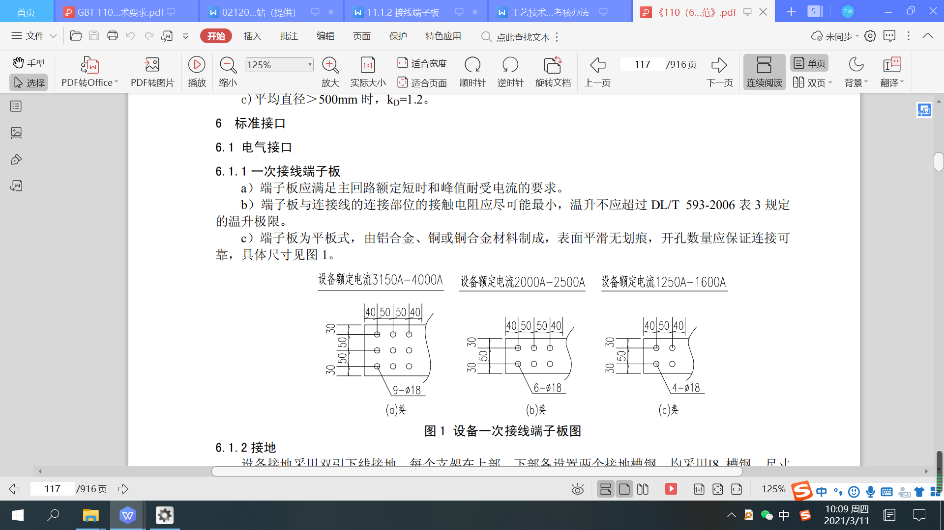
额定电流1250～1600A设备
额定电流2000～2500A设备

额定电流3150～5000A设备

11.2 电气二次接口
隔离开关应能有选择的对三相中的任意一相进行单相分闸和单相合闸，也应能够进行正常的三相同步操作。
隔离开关B相设置为汇控柜，其外部接口端子排按电源段、控制段、信号段、辅助接点段设置，各段之间不设置端子堵头。
隔离开关电机电源、加热及照明电源采用交流供电，控制电源可根据要求选择交流或直流供电。
隔离开关及接地开关预留五防及外部闭锁接口。
隔离开关及接地开关预留微动开关或电磁感应传感器相关辅助触点及信号节点等端子排。隔离开关信号设置5个常规信号，预留2个备用信号。
隔离开关辅助接点采用三相常开串联、三相常闭串联，分相辅助接点在B相汇控，数量按《南方电网标准技术条件书》要求。
制造厂应负责提供分控箱至汇控箱之间所有的铠装屏蔽阻燃A类电缆，并提供电缆明细清册及敷设要求。各相分控箱至B相汇控箱之间用于辅助触点的电缆至少采用两根独立的电缆连接，每根电缆不少于20%的备用芯，同时相间联系电缆应区分交直流，严禁交直流电缆共用。控制电缆截面应符合《南方电网标准技术条件书》的要求。
相关二次接线图详见下图。
端子排 |  |  |  |  |  |  | 端子排不分段：按顺序排列：  1）电源  2) 操作  3）信号  4）辅助节点
接入回路定义 | 外部接线 | 端子号 |  |  | 内部接线 | 备注
电源 |  | X
交流加热、照明电源~L | 输入 | 1 |  |  | 空气开关 |  | 电源之间要有端子隔开
交流加热、照明电源~N | 输入 | 2 |  |  |  |  | 电源之间要有端子隔开
 |  | 3
交流电机电源~A | 输入 | 4 |  |  | 空气开关 |  | 电源之间要有端子隔开
交流电机电源~B | 输入 | 5 |  |  | 空气开关 |  | 电源之间要有端子隔开
交流电机电源~C | 输入 | 6 |  |  | 空气开关 |  | 电源之间要有端子隔开
交流电机电源~N | 输入 | 7 |  |  |  |  | 电源之间要有端子隔开
 |  | 8
交(直)流控制电源~L（+） | 输入 | 9 |  |  | 空气开关 |  | 电源之间要有端子隔开
交(直)流控制电源~N（-） | 输入 | 10 |  |  |  |  | 电源之间要有端子隔开
 |  | 11
五防预留 |  | 12
五防预留 |  | 13
外部闭锁 |  | 14
外部闭锁 |  | 15
 |  | 16
公共端正 |  | 17
 |  | 18
 |  | 19
遥控合闸回路 |  | 20
 |  | 21
遥控分闸回路 |  | 22
 |  | 23
信号公共端 |  | 24
 |  | 25
就地操作 |  | 26
远方操作 |  | 27
照明、加热电源故障 |  | 28
电机电源故障 |  | 29
控制电源故障 |  | 30
备用信号1 |  | 31
备用信号2 |  | 32
微动开关或电磁感应传感器相关辅助触点及信号节点 |  | 33 |  |  |  |  | 由设计根据实际情况确定端子数
1开 |  | 34 |  |  |  | 进
1 |  | 35 |  |  |  | 出
2开 |  | 36
2 |  | 37
3开 |  | 38
3 |  | 39
4开 |  | 40
4 |  | 41
5开 |  | 42
5 |  | 43
6开 |  | 44
6 |  | 45
7开 |  | 46
7 |  | 47
8开 |  | 48
8 |  | 49
 |  | 50
 |  | 51
1闭 |  | 52 |  |  |  | 进
1 |  | 53 |  |  |  | 出
2闭 |  | 54
2 |  | 55
3闭 |  | 56
3 |  | 57
4闭 |  | 58
4 |  | 59
5闭 |  | 60
5 |  | 61
6闭 |  | 62
6 |  | 63
7闭 |  | 64
7 |  | 65
8闭 |  | 66
8 |  | 67

图11.14 35kV隔离开关操作机构箱二次图纸
端子排 |  |  |  |  |  |  | 端子排不分段：按顺序排列：  1）电源  2) 操作  3）信号  4）辅助节点
接入回路定义 | 外部接线 | 端子号 |  |  | 内部接线 | 备注
电源 |  | X
交流加热、照明电源~L | 输入 | 1 |  |  | 空气开关 |  | 电源之间要有端子隔开
交流加热、照明电源~N | 输入 | 2 |  |  |  |  | 电源之间要有端子隔开
 |  | 3
交流电机电源~A | 输入 | 4 |  |  | 空气开关 |  | 电源之间要有端子隔开
交流电机电源~B | 输入 | 5 |  |  | 空气开关 |  | 电源之间要有端子隔开
交流电机电源~C | 输入 | 6 |  |  | 空气开关 |  | 电源之间要有端子隔开
交流电机电源~N | 输入 | 7 |  |  |  |  | 电源之间要有端子隔开
 |  | 8
交流控制电源~L | 输入 | 9 |  |  | 空气开关 |  | 电源之间要有端子隔开
交流控制电源~N | 输入 | 10 |  |  |  |  | 电源之间要有端子隔开
 |  | 11
五防预留 |  | 12
五防预留 |  | 13
外部闭锁 |  | 14
外部闭锁 |  | 15
 |  | 16
公共端正 |  | 17
 |  | 18
遥控合闸回路 |  | 19
 |  | 20
遥控分闸回路 |  | 21
 |  | 22
信号公共端 |  | 23
 |  | 24
就地操作 |  | 25
远方操作 |  | 26
照明、加热电源故障 |  | 27
电机电源故障 |  | 28
控制电源故障 |  | 29
备用信号1 |  | 30
备用信号2 |  | 31
 |  | 32
1开 |  | 33 |  |  |  | 进
1 |  | 34 |  |  |  | 出
2开 |  | 35
2 |  | 36
3开 |  | 37
3 |  | 38
4开 |  | 39
4 |  | 40
5开 |  | 41
5 |  | 42
6开 |  | 43
6 |  | 44
7开 |  | 45
7 |  | 46
8开 |  | 47
8 |  | 48
9开 |  | 49
9 |  | 50
10开 |  | 51
10 |  | 52
11开 |  | 53
11 |  | 54
12开 |  | 55
12 |  | 56
 |  | 57
 |  | 58
1闭 |  | 59 |  |  |  | 进
1 |  | 60 |  |  |  | 出
2闭 |  | 61
2 |  | 62
3闭 |  | 63
3 |  | 64
4闭 |  | 65
4 |  | 66
5闭 |  | 67
5 |  | 68
6闭 |  | 69
6 |  | 70
7闭 |  | 71
7 |  | 72
8闭 |  | 73
8 |  | 74
9闭 |  | 75
9 |  | 76
10闭 |  | 77
10 |  | 78
11闭 |  | 79
11 |  | 80
12闭 |  | 81
12 |  | 82

端子排 |  |  |  |  |  |  |  | 端子排不分段：按顺序排列：  1）电源  2) 操作  3）信号  4）辅助节点
接入回路定义 | 外部接线 | 端子号 |  |  |  | 内部接线 | 备注
电源 |  | X
交流加热、照明电源~L | 输入 | 1 |  |  |  | 空气开关 |  | 电源之间要有端子隔开
交流加热、照明电源~N | 输入 | 2 |  |  |  |  |  | 电源之间要有端子隔开
 |  | 3
交流电机电源~A | 输入 | 4 |  |  |  | 空气开关 |  | 电源之间要有端子隔开
交流电机电源~B | 输入 | 5 |  |  |  | 空气开关 |  | 电源之间要有端子隔开
交流电机电源~C | 输入 | 6 |  |  |  | 空气开关 |  | 电源之间要有端子隔开
交流电机电源~N | 输入 | 7 |  |  |  |  |  | 电源之间要有端子隔开
 |  | 8
交流控制电源~L | 输入 | 9 |  |  |  | 空气开关 |  | 电源之间要有端子隔开
交流控制电源~N | 输入 | 10 |  |  |  |  |  | 电源之间要有端子隔开
 |  | 11
五防预留 |  | 12
五防预留 |  | 13
外部闭锁 |  | 14
外部闭锁 |  | 15
 |  | 16
公共端正 |  | 17
 |  | 18
遥控合闸回路 |  | 19
 |  | 20
遥控分闸回路 |  | 21
 |  | 22
信号公共端 |  | 23
 |  | 24
就地操作 |  | 25
远方操作 |  | 26
照明、加热电源故障 |  | 27
电机电源故障 |  | 28
控制电源故障 |  | 29
备用信号1 |  | 30
备用信号2 |  | 31
 |  | 32
微动开关或电磁感应传感器相关辅助触点及信号节点 |  | 33 |  |  |  |  |  | 由设计根据实际情况确定端子数
1开 |  | 33 |  |  |  |  | 进
1 |  | 34 |  |  |  |  | 出
2开 |  | 35
2 |  | 36
3开 |  | 37
3 |  | 38
4开 |  | 39
4 |  | 40
5开 |  | 41
5 |  | 42
6开 |  | 43
6 |  | 44
7开 |  | 45
7 |  | 46
8开 |  | 47
8 |  | 48
9开 |  | 49
9 |  | 50
10开 |  | 51
10 |  | 52
11开 |  | 53
11 |  | 54
12开 |  | 55
12 |  | 56
 |  | 57
 |  | 58
1闭 |  | 59 |  |  |  |  | 进
1 |  | 60 |  |  |  |  | 出
2闭 |  | 61
2 |  | 62
3闭 |  | 63
3 |  | 64
4闭 |  | 65
4 |  | 66
5闭 |  | 67
5 |  | 68
6闭 |  | 69
6 |  | 70
7闭 |  | 71
7 |  | 72
8闭 |  | 73
8 |  | 74
9闭 |  | 75
9 |  | 76
10闭 |  | 77
10 |  | 78
11闭 |  | 79
11 |  | 80
12闭 |  | 81
12 |  | 82

图11.15 110kV隔离开关操作机构箱(主变、线路、分段及母联间隔)二次图纸
端子排 |  |  |  |  |  |  |  | 端子排不分段：按顺序排列：  1）电源  2) 操作  3）信号  4）辅助节点
接入回路定义 | 外部接线 | 端子号 |  |  | 内部接线 |  | 备注
电源 |  | X
交流加热、照明电源~L | 输入 | 1 |  |  | 空气开关 |  |  | 电源之间要有端子隔开
交流加热、照明电源~N | 输入 | 2 |  |  |  |  |  | 电源之间要有端子隔开
 |  | 3
交流电机电源~A | 输入 | 4 |  |  | 空气开关 |  |  | 电源之间要有端子隔开
交流电机电源~B | 输入 | 5 |  |  | 空气开关 |  |  | 电源之间要有端子隔开
交流电机电源~C | 输入 | 6 |  |  | 空气开关 |  |  | 电源之间要有端子隔开
交流电机电源~N | 输入 | 7 |  |  |  |  |  | 电源之间要有端子隔开
 |  | 8
交(直)流控制电源~L（+） | 输入 | 9 |  |  | 空气开关 |  |  | 电源之间要有端子隔开
交（直）流控制电源~N（-） | 输入 | 10 |  |  |  |  |  | 电源之间要有端子隔开
 |  | 11
五防预留 |  | 12
五防预留 |  | 13
外部闭锁 |  | 14
外部闭锁 |  | 15
 |  | 16
公共端正 |  | 17
 |  | 18
 |  | 19
遥控合闸回路 |  | 20
 |  | 21
遥控分闸回路 |  | 22
 |  | 23
信号公共端 |  | 24
 |  | 25
就地操作 |  | 26
远方操作 |  | 27
照明、加热电源故障 |  | 28
电机电源故障 |  | 29
控制电源故障 |  | 30
备用信号1 |  | 31
备用信号2 |  | 32
微动开关或电磁感应传感器相关辅助触点及信号节点 |  | 33 |  |  |  |  |  | 由设计根据实际情况确定端子数
 |  | 33
1开 |  | 34 |  |  |  |  | 进
1 |  | 35 |  |  |  |  | 出
2开 |  | 36
2 |  | 37
3开 |  | 38
3 |  | 39
4开 |  | 40
4 |  | 41
5开 |  | 42
5 |  | 43
6开 |  | 44
6 |  | 45
7开 |  | 46
7 |  | 47
8开 |  | 48
8 |  | 49
9开 |  | 50
9 |  | 51
10开 |  | 52
10 |  | 53
11开 |  | 54
11 |  | 55
12开 |  | 56
12 |  | 57
13开 |  | 58
13 |  | 59
14开 |  | 60
14 |  | 61
15开 |  | 62
15 |  | 63
 |  | 64
 |  | 65
1闭 |  | 66 |  |  |  |  | 进
1 |  | 67 |  |  |  |  | 出
2闭 |  | 68
2 |  | 69
3闭 |  | 70
3 |  | 71
4闭 |  | 72
4 |  | 73
5闭 |  | 74
5 |  | 75
 |  | 76
 |  | 77
 |  | 78
 |  | 79
 |  | 80
 |  | 81
 |  | 82
 |  | 83
图11.16 110kV隔离开关操作机构箱（PT间隔）二次图纸

接地隔离开关汇控柜外部接口端子排按电源段、控制端、信号段、辅助接点段设置，各段之间不设置端子堵头。
接地隔离开关电机电源、加热及照明电源采用交流供电，控制电源可根据要求选择交流或直流供电。
接地隔离开关电机电源、控制电源、加热电源均设置独立空气开关。
接地隔离开预留五防及外部闭锁接口。
接地隔离开关信号设置有5个常规信号，预留2个备用信号。
接地隔离开关辅助接点数量按《南方电网标准技术条件书》要求。
相关二次接线图详见下图。
电源段、控制段、信号段、辅助接点段
端子排
接入回路定义 | 外部接线 | 端子号 |  |  | 内部接线 | 备注
电源 |  | X
交流加热、照明电源~L | 输入 | 1 |  |  | 空气开关 | 电源之间要有端子隔开
交流加热、照明电源~N | 输入 | 2 |  |  |  | 电源之间要有端子隔开
 |  | 3
交流电机电源~A | 输入 | 4 |  |  | 空气开关 | 电源之间要有端子隔开
交流电机电源~B | 输入 | 5 |  |  | 空气开关 | 电源之间要有端子隔开
交流电机电源~C | 输入 | 6 |  |  | 空气开关 | 电源之间要有端子隔开
交流电机电源~N | 输入 | 7 |  |  |  | 电源之间要有端子隔开
 |  | 8
交(直)流控制电源~L（+） | 输入 | 9 |  |  | 空气开关 | 电源之间要有端子隔开
交(直)流控制电源~N（-） | 输入 | 10 |  |  |  | 电源之间要有端子隔开
 |  | 11
五防预留 |  | 12
五防预留 |  | 13
外部闭锁 |  | 14
外部闭锁 |  | 15
 |  | 16
公共端正 |  | 17
 |  | 18
 |  | 19
遥控合闸回路 |  | 20
 |  | 21
遥控分闸回路 |  | 22
 |  | 23
信号公共端 |  | 24
 |  | 25
就地操作 |  | 26
远方操作 |  | 27
照明、加热电源故障 |  | 28
电机电源故障 |  | 29
控制电源故障 |  | 30
备用信号1 |  | 31
备用信号2 |  | 32
微动开关或电磁感应传感器相关辅助触点及信号节点 |  | 33 |  |  |  | 由设计根据实际情况确定端子数
1开 |  | 34 |  |  |  | 进
1 |  | 35 |  |  |  | 出
2开 |  | 36
2 |  | 37
3开 |  | 38
3 |  | 39
4开 |  | 40
4 |  | 41
5开 |  | 42
5 |  | 43
6开 |  | 44
6 |  | 45
7开 |  | 46
7 |  | 47
8开 |  | 48
8 |  | 49
 |  | 50
 |  | 51
1闭 |  | 52 |  |  |  | 进
1 |  | 53 |  |  |  | 出
2闭 |  | 54
2 |  | 55
3闭 |  | 56
3 |  | 57
4闭 |  | 58
4 |  | 59
5闭 |  | 60
5 |  | 61
6闭 |  | 62
6 |  | 63
7闭 |  | 64
7 |  | 65
8闭 |  | 66
8 |  | 67

图11.17 110kV接地开关端子排示意图
端子排 |  |  |  |  |  |  | 端子排不分段：按顺序排列：  1）电源  2) 操作  3）信号  4）辅助节点
接入回路定义 | 外部接线 | 端子号 |  |  | 内部接线 | 备注
电源 |  | X
交流加热、照明电源~L | 输入 | 1 |  |  | 空气开关 |  | 电源之间要有端子隔开
交流加热、照明电源~N | 输入 | 2 |  |  |  |  | 电源之间要有端子隔开
 |  | 3
交流电机电源~A | 输入 | 4 |  |  | 空气开关 |  | 电源之间要有端子隔开
交流电机电源~B | 输入 | 5 |  |  | 空气开关 |  | 电源之间要有端子隔开
交流电机电源~C | 输入 | 6 |  |  | 空气开关 |  | 电源之间要有端子隔开
交流电机电源~N | 输入 | 7 |  |  |  |  | 电源之间要有端子隔开
 |  | 8
交流控制电源~L | 输入 | 9 |  |  | 空气开关 |  | 电源之间要有端子隔开
交流控制电源~N | 输入 | 10 |  |  |  |  | 电源之间要有端子隔开
 |  | 11
五防预留 |  | 12
五防预留 |  | 13
外部闭锁 |  | 14
外部闭锁 |  | 15
 |  | 16
公共端正 |  | 17
 |  | 18
遥控合闸回路 |  | 19
 |  | 20
遥控分闸回路 |  | 21
 |  | 22
信号公共端 |  | 23
 |  | 24
就地操作 |  | 25
远方操作 |  | 26
照明、加热电源故障 |  | 27
电机电源故障 |  | 28
控制电源故障 |  | 29
备用信号1 |  | 30
备用信号2 |  | 31
微动开关或电磁感应传感器相关辅助触点及信号节点 |  | 33 |  |  |  |  | 由设计根据实际情况确定端子数
1开 |  | 33 |  |  |  | 进
1 |  | 34 |  |  |  | 出
2开 |  | 35
2 |  | 36
3开 |  | 37
3 |  | 38
4开 |  | 39
4 |  | 40
5开 |  | 41
5 |  | 42
6开 |  | 43
6 |  | 44
7开 |  | 45
7 |  | 46
8开 |  | 47
8 |  | 48
9开 |  | 49
9 |  | 50
10开 |  | 51
10 |  | 52
11开 |  | 53
11 |  | 54
12开 |  | 55
12 |  | 56
 |  | 57
 |  | 58
1闭 |  | 59 |  |  |  | 进
1 |  | 60 |  |  |  | 出
2闭 |  | 61
2 |  | 62
3闭 |  | 63
3 |  | 64
4闭 |  | 65
4 |  | 66
5闭 |  | 67
5 |  | 68
6闭 |  | 69
6 |  | 70
7闭 |  | 71
7 |  | 72
8闭 |  | 73
8 |  | 74
9闭 |  | 75
9 |  | 76
10闭 |  | 77
10 |  | 78
11闭 |  | 79
11 |  | 80
12闭 |  | 81
12 |  | 82

图11.18 220kV隔离开关操作机构箱(主变、线路、分段及母联间隔)二次图纸
端子排 |  |  |  |  |  |  |  |  | 端子排不分段：按顺序排列：  1）电源  2) 操作  3）信号  4）辅助节点
接入回路定义 | 外部接线 | 端子号 |  |  |  |  | 内部接线 | 备注
电源 |  | X
交流加热、照明电源~L | 输入 | 1 |  |  |  |  | 空气开关 |  | 电源之间要有端子隔开
交流加热、照明电源~N | 输入 | 2 |  |  |  |  |  |  | 电源之间要有端子隔开
 |  | 3
交流电机电源~A | 输入 | 4 |  |  |  |  | 空气开关 |  | 电源之间要有端子隔开
交流电机电源~B | 输入 | 5 |  |  |  |  | 空气开关 |  | 电源之间要有端子隔开
交流电机电源~C | 输入 | 6 |  |  |  |  | 空气开关 |  | 电源之间要有端子隔开
交流电机电源~N | 输入 | 7 |  |  |  |  |  |  | 电源之间要有端子隔开
 |  | 8
交(直)流控制电源~L（+） | 输入 | 9 |  |  |  |  | 空气开关 |  | 电源之间要有端子隔开
交（直）流控制电源~N（-） | 输入 | 10 |  |  |  |  |  |  | 电源之间要有端子隔开
 |  | 11
五防预留 |  | 12
五防预留 |  | 13
外部闭锁 |  | 14
外部闭锁 |  | 15
 |  | 16
公共端正 |  | 17
 |  | 18
 |  | 19
遥控合闸回路 |  | 20
 |  | 21
遥控分闸回路 |  | 22
 |  | 23
信号公共端 |  | 24
 |  | 25
就地操作 |  | 26
远方操作 |  | 27
照明、加热电源故障 |  | 28
电机电源故障 |  | 29
控制电源故障 |  | 30
备用信号1 |  | 31
备用信号2 |  | 32
微动开关或电磁感应传感器相关辅助触点及信号节点 |  | 33 |  |  |  |  |  |  | 由设计根据实际情况确定端子数
1开 |  | 34 |  |  |  |  |  | 进
1 |  | 35 |  |  |  |  |  | 出
2开 |  | 36
2 |  | 37
3开 |  | 38
3 |  | 39
4开 |  | 40
4 |  | 41
5开 |  | 42
5 |  | 43
6开 |  | 44
6 |  | 45
7开 |  | 46
7 |  | 47
8开 |  | 48
8 |  | 49
9开 |  | 50
9 |  | 51
10开 |  | 52
10 |  | 53
11开 |  | 54
11 |  | 55
12开 |  | 56
12 |  | 57
13开 |  | 58
13 |  | 59
14开 |  | 60
14 |  | 61
15开 |  | 62
15 |  | 63
 |  | 64
 |  | 65
1闭 |  | 66 |  |  |  |  |  | 进
1 |  | 67 |  |  |  |  |  | 出
2闭 |  | 68
2 |  | 69
3闭 |  | 70
3 |  | 71
4闭 |  | 72
4 |  | 73
5闭 |  | 74
5 |  | 75
 |  | 76
 |  | 77
 |  | 78
 |  | 79
 |  | 80
 |  | 81
 |  | 82
 |  | 83
图11.19 220kV隔离开关操作机构箱（PT间隔）二次图纸

接地隔离开关汇控柜外部接口端子排按电源段、控制端、信号段、辅助接点段设置，各段之间不设置端子堵头。
接地隔离开关电机电源、加热及照明电源采用交流供电，控制电源可根据要求选择交流或直流供电。
接地隔离开关电机电源、控制电源、加热电源均设置独立空气开关。
接地隔离开预留五防及外部闭锁接口。
接地隔离开关信号设置有5个常规信号，预留2个备用信号。
接地隔离开关辅助接点数量按《南方电网标准技术条件书》要求。
相关二次接线图详见11.20
电源段、控制段、信号段、辅助接点段
端子排
接入回路定义 | 外部接线 | 端子号 |  |  | 内部接线 | 备注
电源 |  | X
交流加热、照明电源~L | 输入 | 1 |  |  | 空气开关 | 电源之间要有端子隔开
交流加热、照明电源~N | 输入 | 2 |  |  |  | 电源之间要有端子隔开
 |  | 3
交流电机电源~A | 输入 | 4 |  |  | 空气开关 | 电源之间要有端子隔开
交流电机电源~B | 输入 | 5 |  |  | 空气开关 | 电源之间要有端子隔开
交流电机电源~C | 输入 | 6 |  |  | 空气开关 | 电源之间要有端子隔开
交流电机电源~N | 输入 | 7 |  |  |  | 电源之间要有端子隔开
 |  | 8
交(直)流控制电源~L（+） | 输入 | 9 |  |  | 空气开关 | 电源之间要有端子隔开
交(直)流控制电源~N（-） | 输入 | 10 |  |  |  | 电源之间要有端子隔开
 |  | 11
五防预留 |  | 12
五防预留 |  | 13
外部闭锁 |  | 14
外部闭锁 |  | 15
 |  | 16
公共端正 |  | 17
 |  | 18
 |  | 19
遥控合闸回路 |  | 20
 |  | 21
遥控分闸回路 |  | 22
 |  | 23
信号公共端 |  | 24
 |  | 25
就地操作 |  | 26
远方操作 |  | 27
照明、加热电源故障 |  | 28
电机电源故障 |  | 29
控制电源故障 |  | 30
备用信号1 |  | 31
备用信号2 |  | 32
微动开关或电磁感应传感器相关辅助触点及信号节点 |  | 33
1开 |  | 34 |  |  |  | 进
1 |  | 35 |  |  |  | 出
2开 |  | 36
2 |  | 37
3开 |  | 38
3 |  | 39
4开 |  | 40
4 |  | 41
5开 |  | 42
5 |  | 43
6开 |  | 44
6 |  | 45
7开 |  | 46
7 |  | 47
8开 |  | 48
8 |  | 49
 |  | 50
 |  | 51
1闭 |  | 52 |  |  |  | 进
1 |  | 53 |  |  |  | 出
2闭 |  | 54
2 |  | 55
3闭 |  | 56
3 |  | 57
4闭 |  | 58
4 |  | 59
5闭 |  | 60
5 |  | 61
6闭 |  | 62
6 |  | 63
7闭 |  | 64
7 |  | 65
8闭 |  | 66
8 |  | 67
图11.20 220kV接地开关端子排示意图

端子排 |  |  |  |  |  |  | 端子排不分段：按顺序排列：  1）电源  2) 操作  3）信号  4）辅助节点
接入回路定义 | 外部接线 | 端子号 |  |  | 内部接线 | 备注
电源 |  | X
交流加热、照明电源~A1 |  | 1 |  |  |  | A,C汇至B箱
 |  | 2 |  |  |  |  | 电源之间要有端子隔开
交流加热、照明电源~B1 |  | 3 |  |  |  | A,C汇至B箱 | 电源之间要有端子隔开
 |  | 4 |  |  |  |  | 电源之间要有端子隔开
交流加热、照明电源~C |  | 5 |  |  |  | A,C汇至B箱 | 电源之间要有端子隔开
 |  | 6 |  |  |  |  | 电源之间要有端子隔开
交流加热、照明电源~N |  | 7 |  |  |  | A,C汇至B箱 | 电源之间要有端子隔开
 |  | 8
 |  | 9
交流电机电源~A |  | 10 |  |  |  | A,C汇至B箱
 |  | 11 |  |  |  |  | 电源之间要有端子隔开
交流电机电源~B |  | 12 |  |  |  | A,C汇至B箱 | 电源之间要有端子隔开
 |  | 13 |  |  |  |  | 电源之间要有端子隔开
交流电机电源~C |  | 14 |  |  |  | A,C汇至B箱 | 电源之间要有端子隔开
 |  | 15 |  |  |  |  | 电源之间要有端子隔开
交流电机电源~N |  | 16 |  |  |  | A,C汇至B箱 | 电源之间要有端子隔开
 |  | 17
 |  | 18
交(直）流控制电源~L（+） |  | 19 |  |  |  | A,C汇至B箱
 |  | 20 |  |  |  |  | 电源之间要有端子隔开
交(直）流控制电源~N（-） |  | 21 |  |  |  | A,C汇至B箱 | 电源之间要有端子隔开
 |  | 22
 |  | 23
五防预留 |  | 24
五防预留 |  | 25
外部闭锁 |  | 26
外部闭锁 |  | 27
 |  | 28
公共端正 |  | 29 |  |  |  | A,C汇至B箱
 |  | 30
 |  | 31
遥控合闸回路 |  | 32 |  |  |  | A,C汇至B箱
 |  | 33
 |  | 34
遥控分闸回路 |  | 35 |  |  |  | A,C汇至B箱
 |  | 36
 |  | 37
信号公共端 |  | 38 |  |  |  | A,C汇至B箱
 |  | 39
 |  | 40
 |  | 41
 |  | 42
 |  | 43
就地操作 |  | 44 |  |  |  | A,C汇至B箱
 |  | 45
远方操作 |  | 46 |  |  |  | A,C汇至B箱
 |  | 47
照明、加热电源故障 |  | 48 |  |  |  | A,C汇至B箱
 |  | 49
电机电源故障 |  | 50 |  |  |  | A,C汇至B箱
 |  | 51
控制电源故障 |  | 52 |  |  |  | A,C汇至B箱
 |  | 53
备用信号1 |  | 54 |  |  |  | A,C汇至B箱
 |  | 55
备用信号2 |  | 56 |  |  |  | A,C汇至B箱
 |  | 57
 |  | 58
1开 |  | 59 |  |  |  | 三相常开串联接点
1 |  | 60 |  |  |  | A,C汇至B箱
1 |  | 61
1 |  | 62
2开 |  | 63 |  |  |  | 三相常开串联接点
2 |  | 64 |  |  |  | A,C汇至B箱
2 |  | 65
2 |  | 66
3开 |  | 67 |  |  |  | 三相常开串联接点
3 |  | 68 |  |  |  | A,C汇至B箱
3 |  | 69
3 |  | 70
4开 |  | 71 |  |  |  | 三相常开串联接点
4 |  | 72 |  |  |  | A,C汇至B箱
4 |  | 73
4 |  | 74
5开 |  | 75 |  |  |  | 三相常开串联接点
5 |  | 76 |  |  |  | A,C汇至B箱
5 |  | 77
5 |  | 78
6开 |  | 79 |  |  |  | 三相常开串联接点
6 |  | 80 |  |  |  | A,C汇至B箱
6 |  | 81
6 |  | 82
7开 |  | 83 |  |  |  | 三相常开串联接点
7 |  | 84 |  |  |  | A,C汇至B箱
7 |  | 85
7 |  | 86
8开 |  | 87 |  |  |  | 三相常开串联接点
8 |  | 88 |  |  |  | A,C汇至B箱
8 |  | 89
8 |  | 90
9开 |  | 91 |  |  |  | 三相常开串联接点
9 |  | 92 |  |  |  | A,C汇至B箱
9 |  | 93
9 |  | 94
10开 |  | 95 |  |  |  | 三相常开串联接点
10 |  | 96 |  |  |  | A,C汇至B箱
10 |  | 97
10 |  | 98
 |  | 99
 |  | 100
1闭 |  | 101 |  |  |  | 三相常闭串联接点
1 |  | 102 |  |  |  | A,C汇至B箱
1 |  | 103
1 |  | 104
2闭 |  | 105 |  |  |  | 三相常闭串联接点
2 |  | 106 |  |  |  | A,C汇至B箱
2 |  | 107
2 |  | 108
3闭 |  | 109 |  |  |  | 三相常闭串联接点
3 |  | 110 |  |  |  | A,C汇至B箱
3 |  | 111
3 |  | 112
4闭 |  | 113 |  |  |  | 三相常闭串联接点
4 |  | 114 |  |  |  | A,C汇至B箱
4 |  | 115
4 |  | 116
5闭 |  | 117 |  |  |  | 三相常闭串联接点
5 |  | 118 |  |  |  | A,C汇至B箱
5 |  | 119
5 |  | 120
6闭 |  | 121 |  |  |  | 三相常闭串联接点
6 |  | 122 |  |  |  | A,C汇至B箱
6 |  | 123
6 |  | 124
7闭 |  | 125 |  |  |  | 三相常闭串联接点
7 |  | 126 |  |  |  | A,C汇至B箱
7 |  | 127
7 |  | 128
8闭 |  | 129 |  |  |  | 三相常闭串联接点
8 |  | 130 |  |  |  | A,C汇至B箱
8 |  | 131
8 |  | 132
9闭 |  | 133 |  |  |  | 三相常闭串联接点
9 |  | 134 |  |  |  | A,C汇至B箱
9 |  | 135
9 |  | 136
10闭 |  | 137 |  |  |  | 三相常闭串联接点
10 |  | 138 |  |  |  | A,C汇至B箱
10 |  | 139
10 |  | 140
图11.21 500kV隔离开关二次图纸

接地隔离开关应能有选择的对三相中的任意一相进行单相分闸和单相合闸，也应能够进行正常的三相同步操作。
接地隔离开关B相设置为汇控柜，其外部接口端子排按电源段、控制段、信号段、辅助接点段设置，各段之间不设置端子堵头。
接地隔离开关电机电源、加热及照明电源采用交流供电，控制电源可根据要求选择交流或直流供电。
隔离开关及接地开关预留五防及外部闭锁接口。
隔离开关及接地开关预留微动开关或电磁感应传感器相关辅助触点及信号节点等端子排。接地隔离开关信号设置5个常规信号，预留2个备用信号。
接地隔离开关辅助接点采用三相常开串联、三相常闭串联，分相辅助接点在B相汇控，数量按《南方电网标准技术条件书》要求。
制造厂应负责提供分控箱至汇控箱之间所有的铠装屏蔽阻燃电缆，并提供电缆明细清册及敷设要求。控制电缆截面应符合《南方电网标准技术条件书》的要求。
相关二次接线图详见图11.22。
电源段、控制段、信号段、辅助接点段
端子排
接入回路定义 | 外部接线 | 端子号 |  |  | 内部接线 | 备注
电源 |  | X
交流加热、照明电源~A |  | 1 |  |  |  | A,C汇至B箱
 |  | 2 |  |  |  |  | 电源之间要有端子隔开
交流加热、照明电源~B |  | 3 |  |  |  | A,C汇至B箱 | 电源之间要有端子隔开
 |  | 4 |  |  |  |  | 电源之间要有端子隔开
交流加热、照明电源~C |  | 5 |  |  |  | A,C汇至B箱 | 电源之间要有端子隔开
 |  | 6 |  |  |  |  | 电源之间要有端子隔开
交流加热、照明电源~N |  | 7 |  |  |  | A,C汇至B箱 | 电源之间要有端子隔开
 |  | 8
 |  | 9
交流电机电源~A |  | 10 |  |  |  | A,C汇至B箱
 |  | 11 |  |  |  |  | 电源之间要有端子隔开
交流电机电源~B |  | 12 |  |  |  | A,C汇至B箱 | 电源之间要有端子隔开
 |  | 13 |  |  |  |  | 电源之间要有端子隔开
交流电机电源~C |  | 14 |  |  |  | A,C汇至B箱 | 电源之间要有端子隔开
 |  | 15 |  |  |  |  | 电源之间要有端子隔开
交流电机电源~N |  | 16 |  |  |  | A,C汇至B箱 | 电源之间要有端子隔开
 |  | 17
 |  | 18
交(直）流控制电源~L（+） |  | 19 |  |  |  | A,C汇至B箱
 |  | 20 |  |  |  |  | 电源之间要有端子隔开
交(直）流控制电源~N（-） |  | 21 |  |  |  | A,C汇至B箱 | 电源之间要有端子隔开
 |  | 22
 |  | 23
五防预留 |  | 24
五防预留 |  | 25
外部闭锁 |  | 26
外部闭锁 |  | 27
 |  | 28
公共端正 |  | 29 |  |  |  | A,C汇至B箱
 |  | 30
 |  | 31
遥控合闸回路 |  | 32 |  |  |  | A,C汇至B箱
 |  | 33
 |  | 34
遥控分闸回路 |  | 35 |  |  |  | A,C汇至B箱
 |  | 36
 |  | 37
信号公共端 |  | 38 |  |  |  | A,C汇至B箱
 |  | 39
 |  | 40
 |  | 41
 |  | 42
 |  | 43
就地操作 |  | 44 |  |  |  | A,C汇至B箱
 |  | 45
远方操作 |  | 46 |  |  |  | A,C汇至B箱
 |  | 47
照明、加热电源故障 |  | 48 |  |  |  | A,C汇至B箱
 |  | 49
电机电源故障 |  | 50 |  |  |  | A,C汇至B箱
 |  | 51
控制电源故障 |  | 52 |  |  |  | A,C汇至B箱
 |  | 53
备用信号1 |  | 54 |  |  |  | A,C汇至B箱
 |  | 55
备用信号2 |  | 56 |  |  |  | A,C汇至B箱
 |  | 57
 |  | 58
1开 |  | 59 |  |  |  | 三相常开串联接点
1 |  | 60 |  |  |  | A,C汇至B箱
1 |  | 61
1 |  | 62
2开 |  | 63 |  |  |  | 三相常开串联接点
2 |  | 64 |  |  |  | A,C汇至B箱
2 |  | 65
2 |  | 66
3开 |  | 67 |  |  |  | 三相常开串联接点
3 |  | 68 |  |  |  | A,C汇至B箱
3 |  | 69
3 |  | 70
4开 |  | 71 |  |  |  | 三相常开串联接点
4 |  | 72 |  |  |  | A,C汇至B箱
4 |  | 73
4 |  | 74
5开 |  | 75 |  |  |  | 三相常开串联接点
5 |  | 76 |  |  |  | A,C汇至B箱
5 |  | 77
5 |  | 78
6开 |  | 79 |  |  |  | 三相常开串联接点
6 |  | 80 |  |  |  | A,C汇至B箱
6 |  | 81
6 |  | 82
7开 |  | 83 |  |  |  | 三相常开串联接点
7 |  | 84 |  |  |  | A,C汇至B箱
7 |  | 85
7 |  | 86
8开 |  | 87 |  |  |  | 三相常开串联接点
8 |  | 88 |  |  |  | A,C汇至B箱
8 |  | 89
8 |  | 90
9开 |  | 91 |  |  |  | 三相常开串联接点
9 |  | 92 |  |  |  | A,C汇至B箱
9 |  | 93
9 |  | 94
10开 |  | 95 |  |  |  | 三相常开串联接点
10 |  | 96 |  |  |  | A,C汇至B箱
10 |  | 97
10 |  | 98
 |  | 99
 |  | 100
1闭 |  | 101 |  |  |  | 三相常闭串联接点
1 |  | 102 |  |  |  | A,C汇至B箱
1 |  | 103
1 |  | 104
2闭 |  | 105 |  |  |  | 三相常闭串联接点
2 |  | 106 |  |  |  | A,C汇至B箱
2 |  | 107
2 |  | 108
3闭 |  | 109 |  |  |  | 三相常闭串联接点
3 |  | 110 |  |  |  | A,C汇至B箱
3 |  | 111
3 |  | 112
4闭 |  | 113 |  |  |  | 三相常闭串联接点
4 |  | 114 |  |  |  | A,C汇至B箱
4 |  | 115
4 |  | 116
5闭 |  | 117 |  |  |  | 三相常闭串联接点
5 |  | 118 |  |  |  | A,C汇至B箱
5 |  | 119
5 |  | 120
6闭 |  | 121 |  |  |  | 三相常闭串联接点
6 |  | 122 |  |  |  | A,C汇至B箱
6 |  | 123
6 |  | 124
7闭 |  | 125 |  |  |  | 三相常闭串联接点
7 |  | 126 |  |  |  | A,C汇至B箱
7 |  | 127
7 |  | 128
8闭 |  | 129 |  |  |  | 三相常闭串联接点
8 |  | 130 |  |  |  | A,C汇至B箱
8 |  | 131
8 |  | 132
9闭 |  | 133 |  |  |  | 三相常闭串联接点
9 |  | 134 |  |  |  | A,C汇至B箱
9 |  | 135
9 |  | 136
10闭 |  | 137 |  |  |  | 三相常闭串联接点
10 |  | 138 |  |  |  | A,C汇至B箱
10 |  | 139
10 |  | 140
图11.22 500kV接地开关端子排示意图

11.3 土建接口
11.3.1 土建基础
11.3.1.1 35kV隔离开关为实现相同使用条件下的同类设备之间的通用互换，设备与基础之间采用地脚螺栓连接，统一螺栓位置及间距。
基础宜采用现浇的钢筋混凝土结构，基础面需高出设计地面150mm。
地脚螺栓采用预埋方式，间距为300mm×300mm；预埋时螺栓中心至基础边缘距离不应小于200mm。地脚螺栓采用M20×500，材料为Q235A及以上。螺纹长80mm；地脚螺栓露出基础面80mm。
基础的混凝土宜一次浇注完毕，不留施工缝。当混凝土强度达到70%以上，方可安装隔离开关。
基础外露部分采用清水混凝土，外露阳角需做倒20mm~30mm圆角处理。
35kV四极接地开关支架为双柱支架，柱间距离为2000mm（短边进线）或2500mm（长边进线），采用镀锌钢管杆。支架具体管径大小应根据规范要求计算确定。
操作机构箱的支持框架由厂家提供，焊接固定在双柱支架上。
11.3.1.2 110kV隔离开关基础宜采用现浇的钢筋混凝土结构，基础顶面露出场地面150mm。
地脚螺栓采用预埋方式，间距为300mmx300mm；预埋时螺栓中心至基础边缘距离不应小于200mm。
地脚螺栓采用M30x900，材料为Q235A及以上。螺纹长150mm；地脚螺栓露出基础面150mm。详见大样图。
基础的混凝土宜一次浇注完毕，不留施工缝。当混凝土强度达到70%以上，方可安装设备。基础周围的回填土应均匀分层夯实。
基础外露部分采用清水混凝土，外露阳角需做倒20mm~30mm圆角处理。
接地开关为实现相同使用条件下的同类设备之间的通用互换，设备与基础之间采用地脚螺栓连接，统一螺栓位置及间距。
用于悬吊管母的接地开关基础宜采用现浇的钢筋混凝土结构。基础顶面露出场地面150mm。
地脚螺栓采用预埋方式，间距为300mm×300mm；预埋时螺栓中心至基础边缘距离不应小于200mm。
地脚螺栓采用M30×900，材料为Q235A及以上,螺纹长200mm；地脚螺栓露出基础面200mm。
基础的混凝土宜一次浇注完毕，不留施工缝。当混凝土强度达到70%以上，方可安装设备。
基础外露部分采用清水混凝土，外露阳角需做倒20mm~30mm圆角处理。
用于支持管母的接地开关支架为单柱钢支架，采用镀锌钢管杆。支架具体管径大小应根据规范要求计算确定。
11.3.1.3 220kV隔离开关基础宜采用现浇的钢筋混凝土结构，基础顶面露出场地面150mm。
地脚螺栓采用预埋方式，间距为300mmx300mm；预埋时螺栓中心至基础边缘距离不应小于200mm。
地脚螺栓采用M30x900，材料为Q235A及以上。螺纹长150mm；地脚螺栓露出基础面150mm。详见大样图。
基础的混凝土宜一次浇注完毕，不留施工缝。当混凝土强度达到70%以上，方可安装设备。基础周围的回填土应均匀分层夯实。
基础外露部分采用清水混凝土，外露阳角需做倒20mm~30mm圆角处理。
接地开关为实现相同使用条件下的同类设备之间的通用互换，设备与基础之间采用地脚螺栓连接，统一螺栓位置及间距。
用于悬吊管母的接地开关基础宜采用现浇的钢筋混凝土结构。基础顶面露出场地面150mm。
地脚螺栓采用预埋方式，间距为300mm×300mm；预埋时螺栓中心至基础边缘距离不应小于200mm。
地脚螺栓采用M30×900，材料为Q235A及以上,螺纹长200mm；地脚螺栓露出基础面200mm。
基础的混凝土宜一次浇注完毕，不留施工缝。当混凝土强度达到70%以上，方可安装设备。
基础外露部分采用清水混凝土，外露阳角需做倒20mm~30mm圆角处理。
用于支持管母的接地开关应采用每相单柱支架（柱间距离为3500mm），采用镀锌钢管杆。支架具体管径大小应根据规范要求计算确定。
操作机构箱的支持框架及支架底板由厂家提供。对于双柱支架的操作机构箱安装，由土建在B相中心的地面基础预埋地脚螺栓，基础顶面露出场地面150mm。
地脚螺栓采用M30×900，材料为Q235A及以上,螺纹长200mm；地脚螺栓露出基础面200mm，以适应操作机构箱支架不同定位。

11.3.1.4 500kV隔离开关为实现相同使用条件下的同类设备之间的通用互换，设备与基础之间采用地脚螺栓连接，统一螺栓位置及间距。
基础宜采用现浇的钢筋混凝土结构，基础面需高出设计地面150mm。
地脚螺栓采用预埋方式，间距为450mm×450mm；预埋时螺栓中心至基础边缘距离不应小于200mm。地脚螺栓采用M30×900，材料为Q235A及以上。预埋后伸出基础200mm(螺纹长200mm)。
基础的混凝土宜一次浇注完毕，不留施工缝。当混凝土强度达到70%以上，方可安装隔离开关。
基础外露部分采用清水混凝土，外露阳角需做倒20mm~30mm圆角处理。
500kV接地开关为实现相同使用条件下的同类设备之间的通用互换，设备与基础之间采用地脚螺栓连接，统一螺栓位置及间距。
基础宜采用现浇的钢筋混凝土结构。基础顶面露出场地面150mm。
地脚螺栓采用预埋方式，间距为450mm×450mm；预埋时螺栓中心至基础边缘距离不应小于200mm。地脚螺栓采用M30×900，材料为Q235A及以上,螺纹长200mm；地脚螺栓露出基础面200mm。
基础的混凝土宜一次浇注完毕，不留施工缝。当混凝土强度达到70%以上，方可安装设备。
基础外露部分采用清水混凝土，外露阳角需做倒20mm~30mm圆角处理。
11.3.2 接地
11.3.2.1 隔离开关支架下端至少经两根接地引线接至地网。接地引线与支架采用螺栓搭接。螺栓统一采用M12。每个搭接面两个螺栓，竖向分布，支架下端两个螺栓中心线距基础顶面300mm。接地引线地面以上部分采用黄绿接地漆标识，接地漆的间隔宽度、顺序一致。
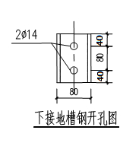
每个35kV四极接地开关支架上端经接地引线同互感器接线端子可靠连接，支架下端经两根接地引线分别接至地网不同位置。接地引线与支架采用螺栓搭接。螺栓统一采用M12。每个搭接面两个螺栓，竖向分布，支架上端两个螺栓中心线距支架封顶板200mm，支架下端两个螺栓中心线距支架保护帽250mm,保护帽顶面露出场地面150mm,需采用饰面清水混凝土工艺。接地引线地面以上部分采用黄绿接地漆标识，接地漆的间隔宽度、顺序一致。

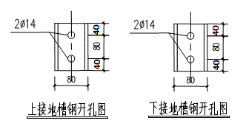

11.3.2.2 110kV隔离开关支架下端至少经两根接地引线接至地网。接地引线与支架采用螺栓搭接。螺栓统一采用M12。每个搭接面两个螺栓，竖向分布，支架下端两个螺栓中心线距支架基础250mm。接地引线地面以上部分采用黄绿接地漆标识，接地漆的间隔宽度、顺序一致。
接地开关悬吊管母每支隔离开关支架下端至少经两根接地引线接至地网。接地引线与支架采用螺栓搭接。螺栓统一采用M12。每个搭接面两个螺栓，竖向分布，支架下端两个螺栓中心线距基础顶面250mm。接地引线地面以上部分采用黄绿接地漆标识，接地漆的间隔宽度、顺序一致。
支持管母每个支架上端经接地引线同互感器接线端子可靠连接，支架下端经两根接地引线分别接至地网不同位置。接地引线与支架采用螺栓搭接。螺栓统一采用M12。每个搭接面两个螺栓，竖向分布，支架上端两个螺栓中心线距支架封顶板200mm，支架下端两个螺栓中心线距支架保护帽250mm,保护帽顶面露出场地面150mm,需采用饰面清水混凝土工艺。接地引线地面以上部分采用黄绿接地漆标识，接地漆的间隔宽度、顺序一致。

11.3.2.3 220kV隔离开关支架下端至少经两根接地引线接至地网。接地引线与支架采用螺栓搭接。螺栓统一采用M12。每个搭接面两个螺栓，竖向分布，支架下端两个螺栓中心线距支架基础250mm。接地引线地面以上部分采用黄绿接地漆标识，接地漆的间隔宽度、顺序一致。
接地开关悬吊管母每支隔离开关支架下端至少经两根接地引线接至地网。接地引线与支架采用螺栓搭接。螺栓统一采用M12。每个搭接面两个螺栓，竖向分布，支架下端两个螺栓中心线距基础顶面250mm。接地引线地面以上部分采用黄绿接地漆标识，接地漆的间隔宽度、顺序一致。
接地开关支持管母每个支架上端经接地引线同互感器接线端子可靠连接，支架下端经两根接地引线分别接至地网不同位置。接地引线与支架采用螺栓搭接。螺栓统一采用M12。每个搭接面两个螺栓，竖向分布，支架上端两个螺栓中心线距支架封顶板200mm，支架下端两个螺栓中心线距支架保护帽250mm,保护帽顶面露出场地面150mm,需采用饰面清水混凝土工艺。接地引线地面以上部分采用黄绿接地漆标识，接地漆的间隔宽度、顺序一致。

11.3.2.4 500kV隔离开关支架下端至少经两根接地引线接至地网。接地引线与支架采用螺栓搭接。螺栓统一采用M12。每个搭接面两个螺栓，竖向分布，支架下端两个螺栓中心线距基础顶面250mm。接地引线地面以上部分采用黄绿接地漆标识，接地漆的间隔宽度顺序一致。
接地开关与隔离开关参数一致。
11.3.3 设备荷载
11.3.3.1 35kV隔离开关设备荷载见下图。
接地开关设备荷载见下图。
11.3.3.2 110kV隔离开关设备荷载见下图。
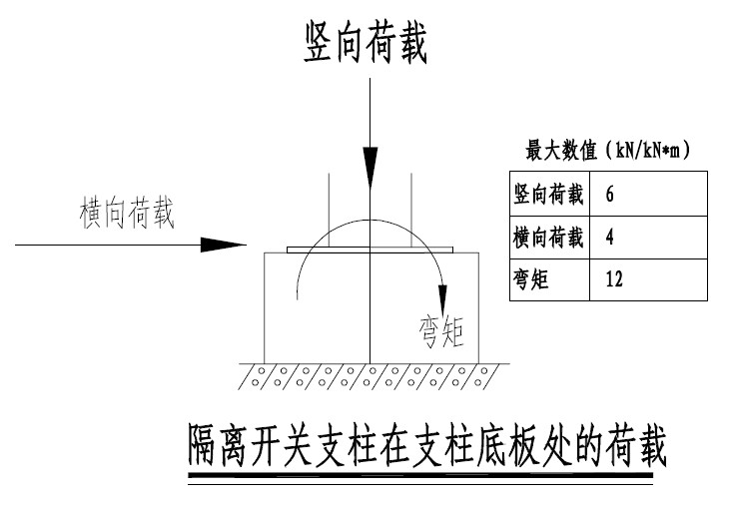
接地开关设备荷载见下图。

11.3.3.3 220kV隔离开关设备荷载见下图。

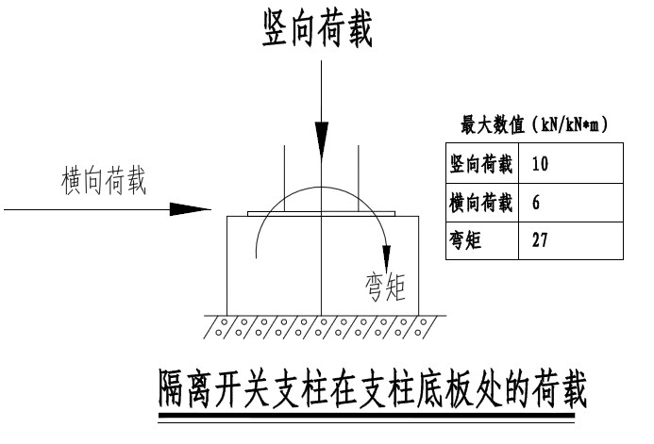
接地开关设备荷载见下图。

11.3.3.4 500kV隔离开关设备荷载见下图。

接地开关设备荷载见下图。

11.3.4 安装图
11.3.4.1 35kV安装图

图11.23 35kV隔离开关土建接口图

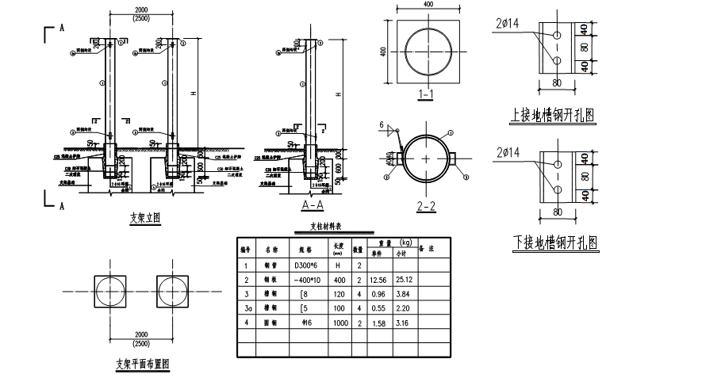
图11.24 35kV四极接地开关土建支架图

11.3.4.2 110kV安装图

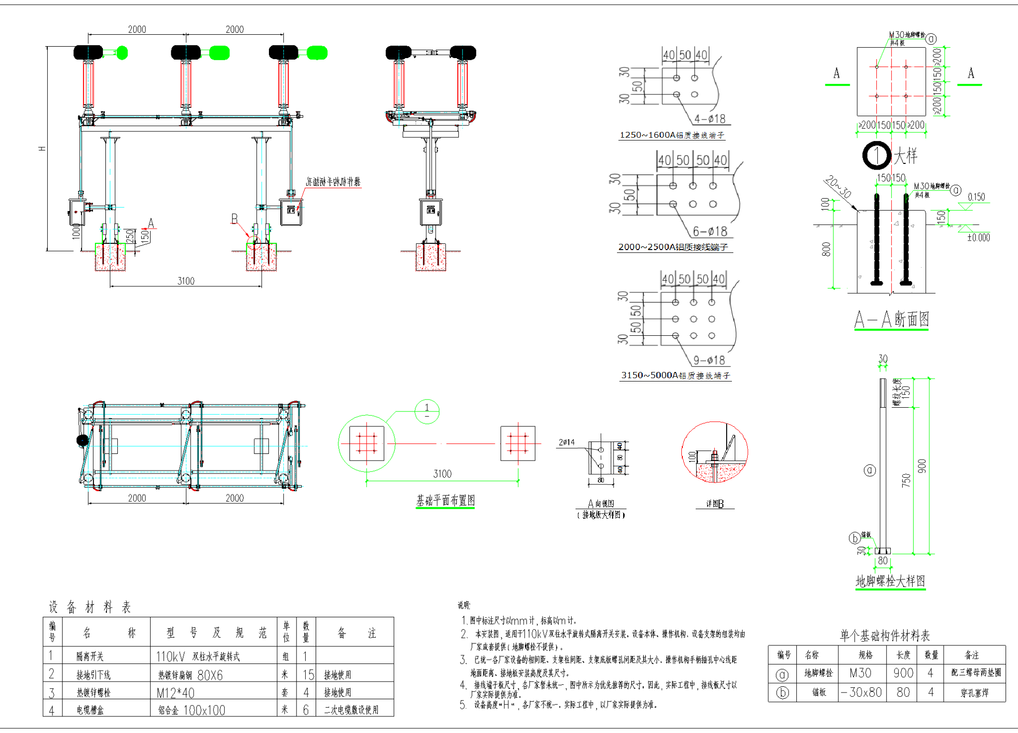

图11.25 110kV两柱水平开启式隔离开关安装图
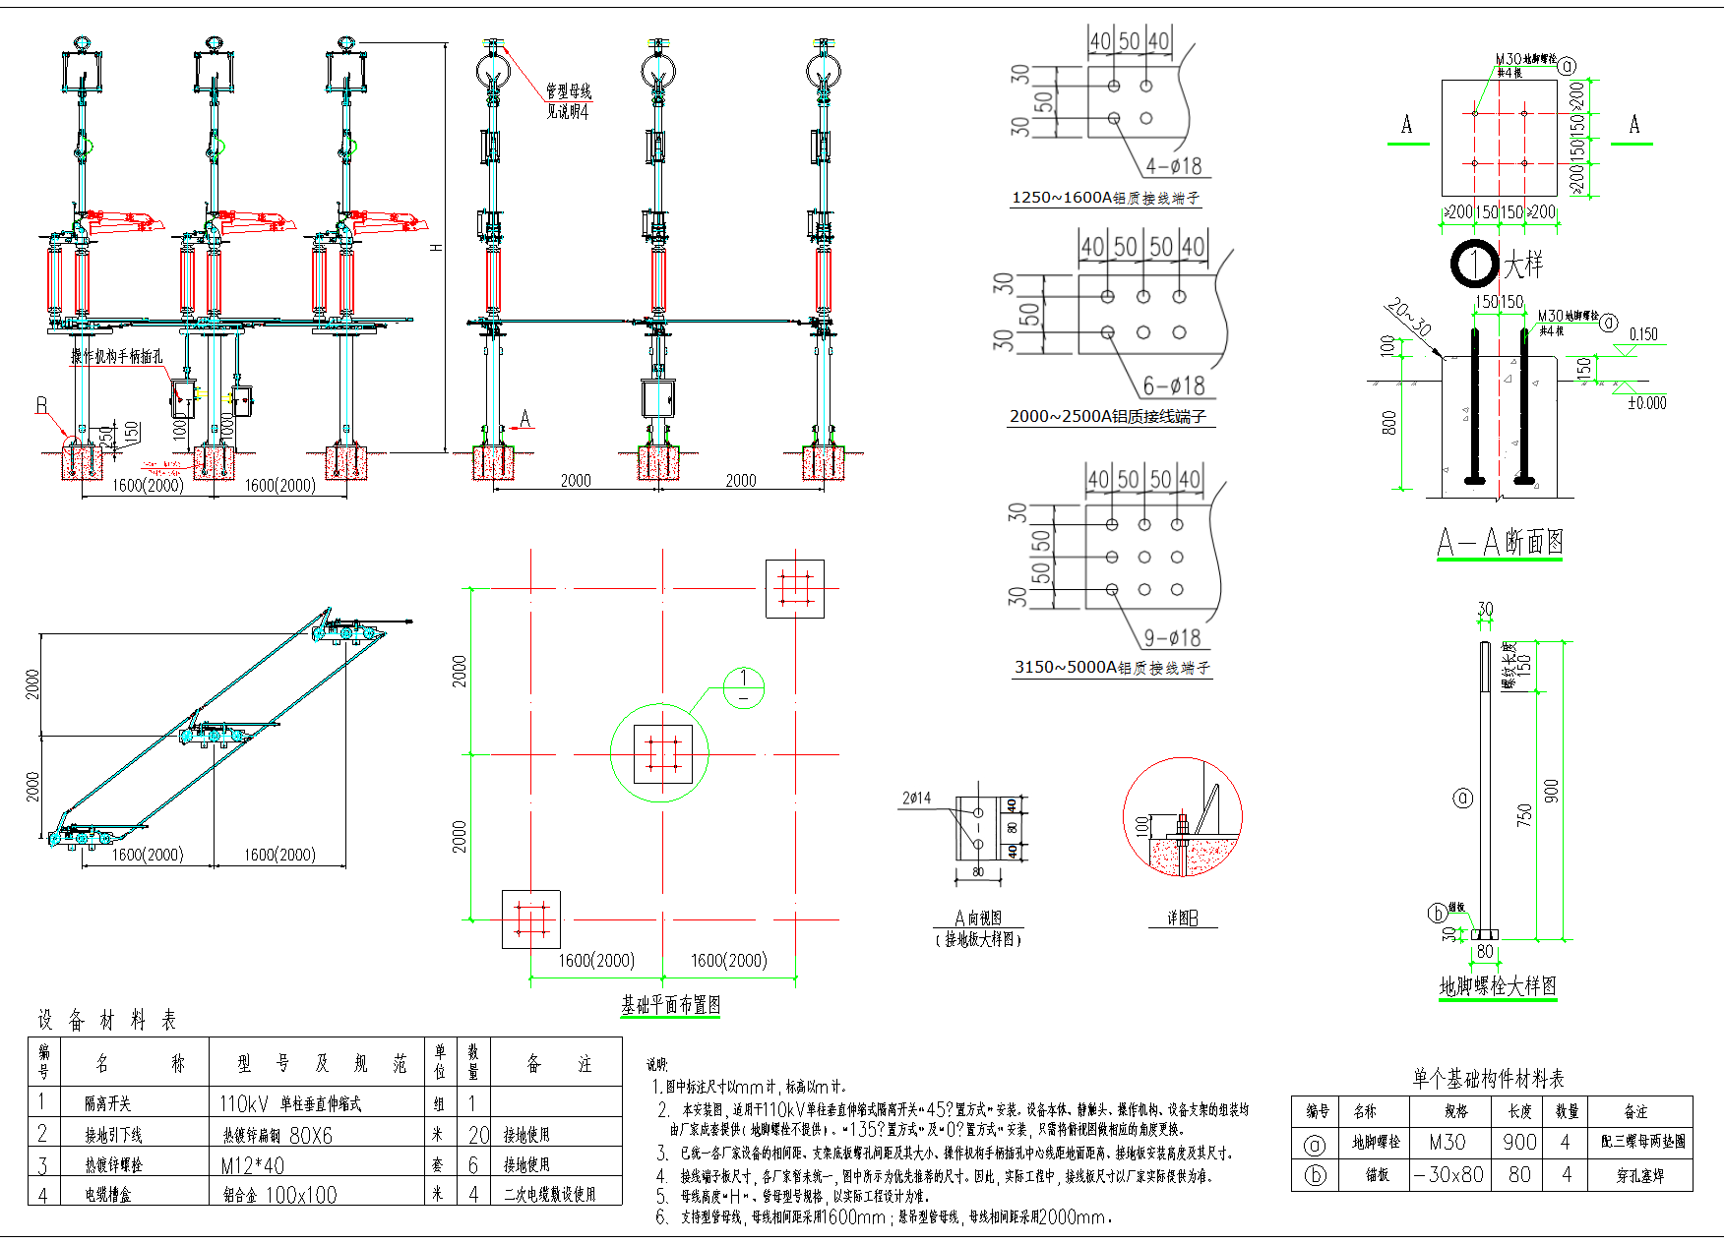
图11.26 110kV单柱垂直伸缩式隔离开关安装图
图11.27 110kV悬吊管母线双柱接地开关标准安装基础接口图
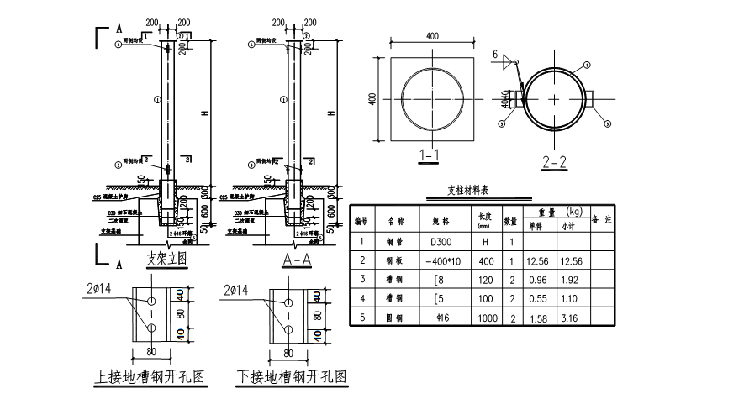（统一接线板、接地尺寸）

图11.28 110kV支持管母线接地开关土建支架图
11.3.4.2 220kV安装图
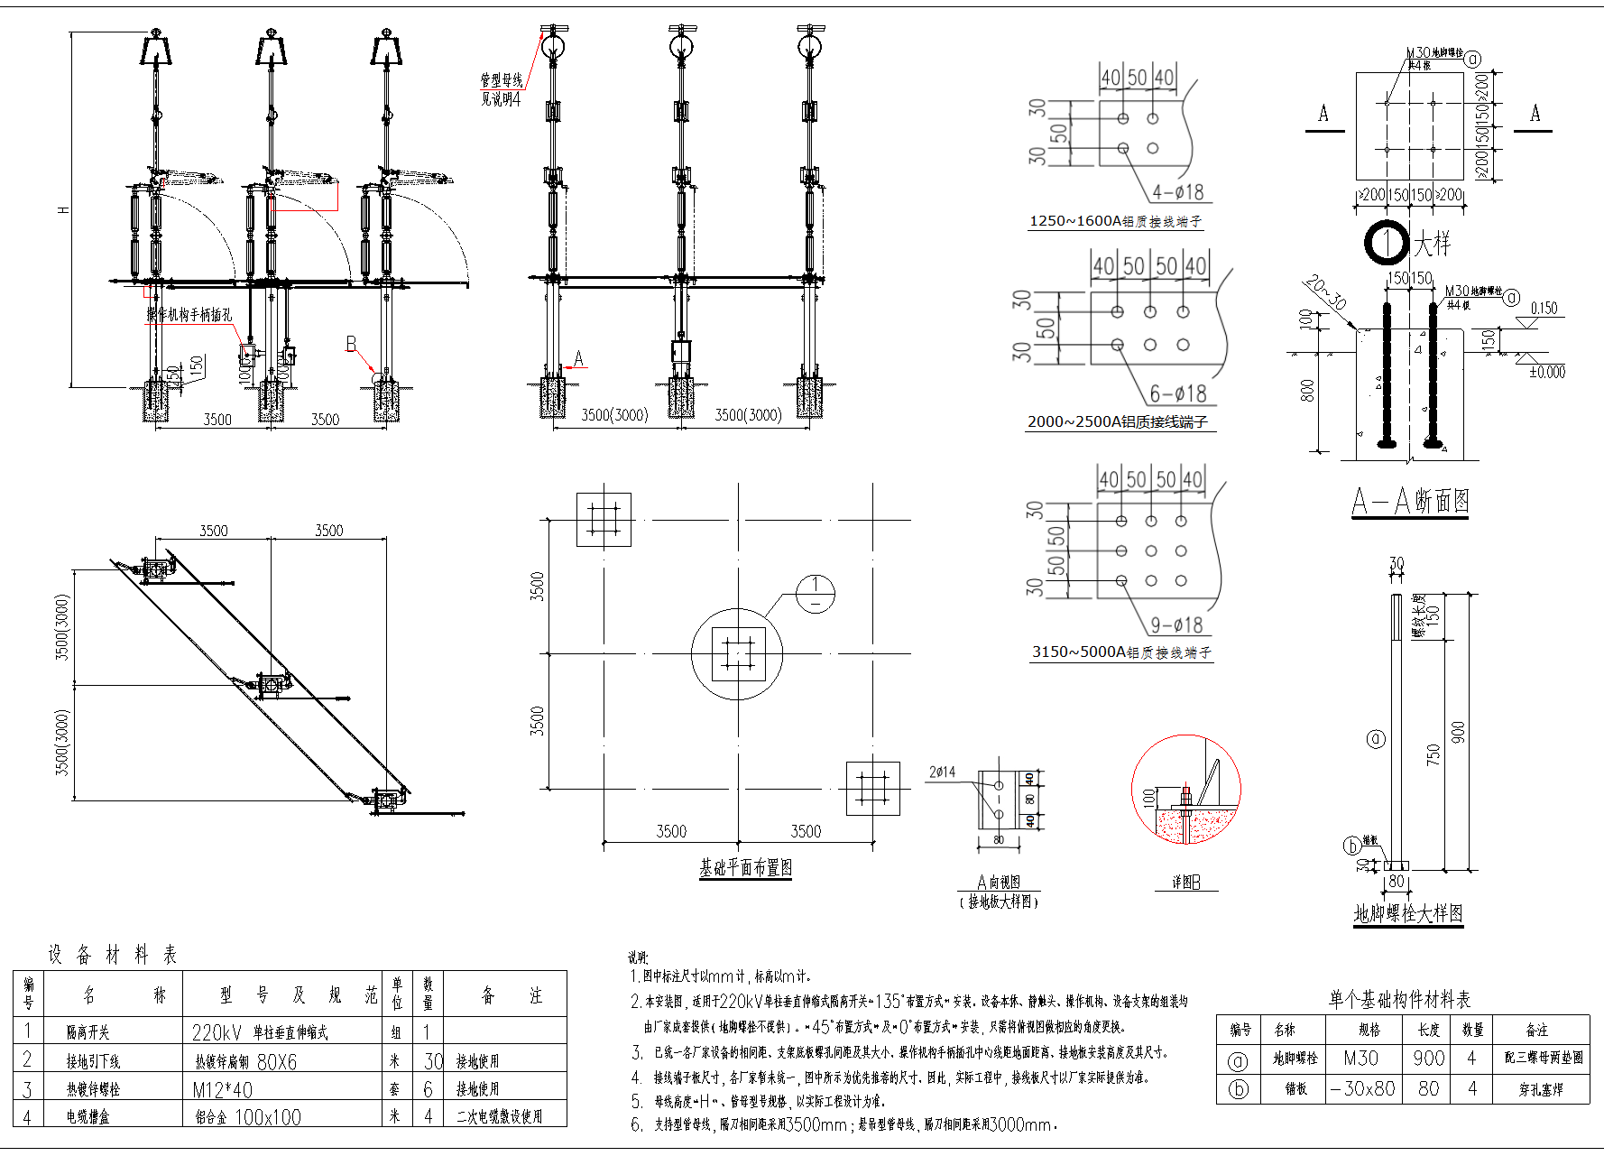

图11.29 220kV单柱垂直伸缩式隔离开关安装图
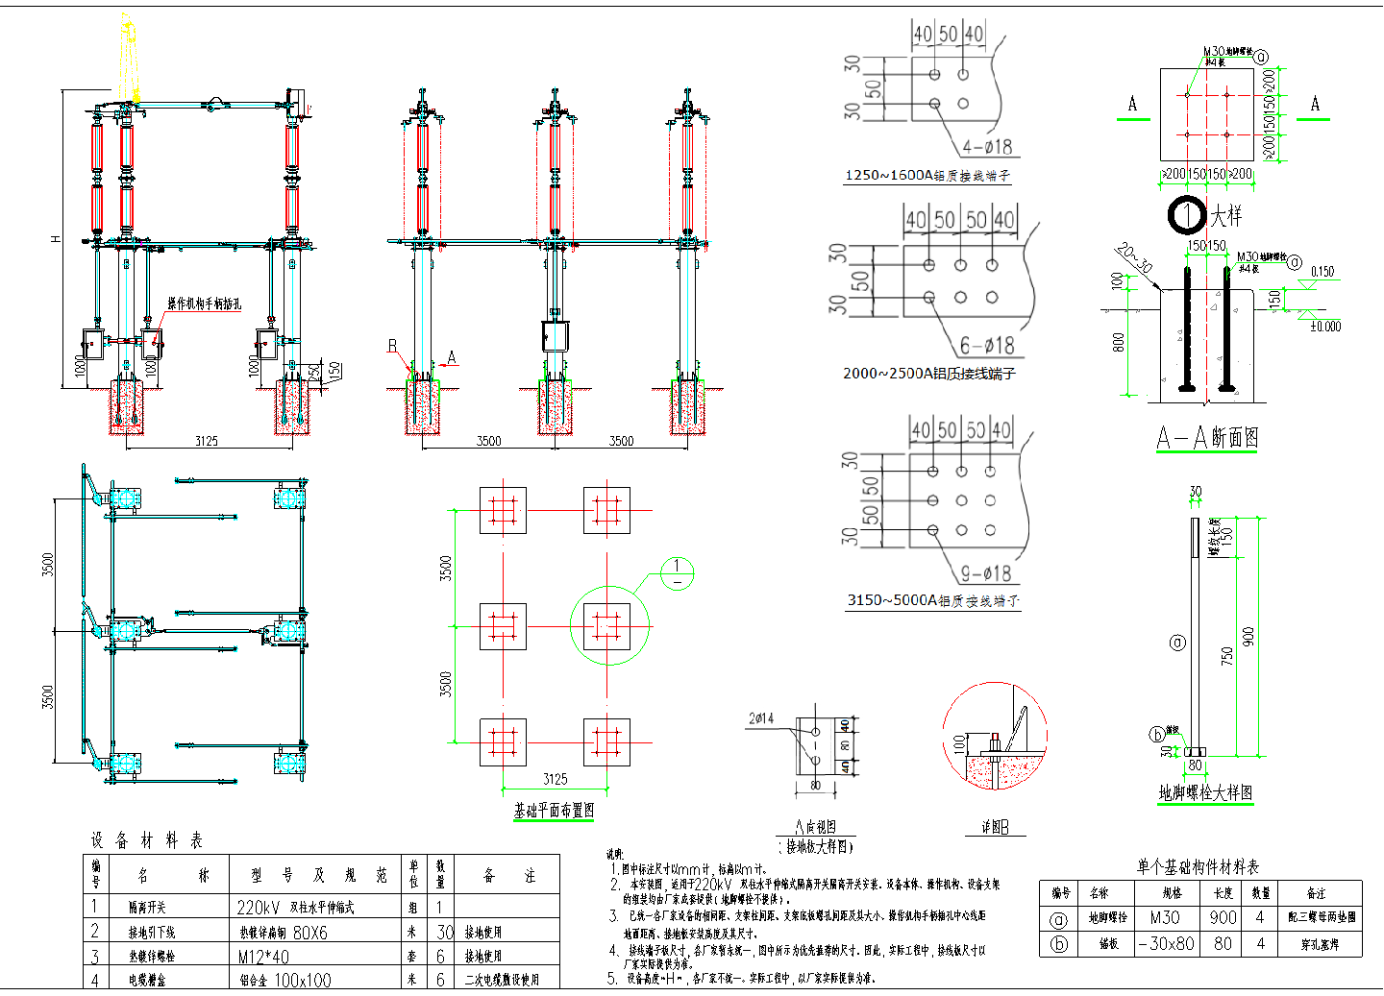

图11.30 220kV三柱水平双断口式隔离开关安装图

图11.31 220kV悬吊管母线接地开关标准安装基础接口图
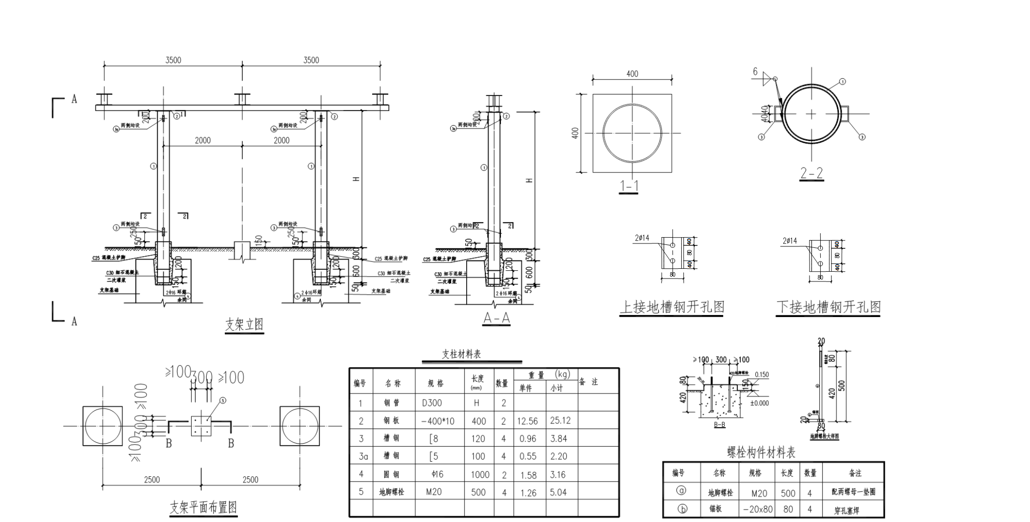

图11.32 220kV支持管母线接地开关（双柱支架）土建支架图

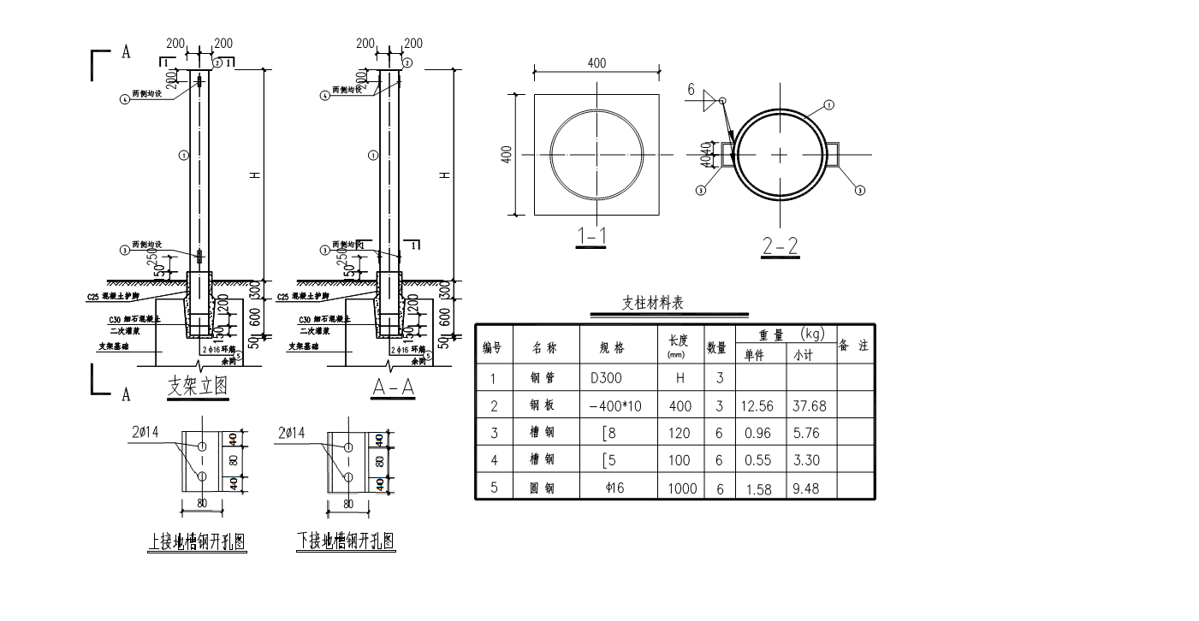
图11.33 220kV支持管母线接地开关（单柱支架）土建支架图
11.3.4.3 500kV安装图

图11.34 500kV隔离开关土建接口图

图11.35 单柱垂直接地开关标准安装基础接口图

附录1：35kV-500kV敞开式高压交流隔离开关和接地开关技术规范书审核表单
填写说明：
审核表单作为通用部分的附表，对未开展型号审查设备在评标时进行证明文件审查。
1、投标人响应部分基本填写要求如下：
投标人响应 | 投标人响应值 | 证明材料 | 投标人偏差说明
“优于要求” | 投标设备相应参数值 | 证明文件名称、编号、相关内容起止页码 | 投标人偏差
“全部满足要求” | 投标设备相应参数值 | 证明文件名称、编号、相关内容起止页码 | —
“不满足要求” | 投标设备相应参数值 | 证明文件名称、编号、相关内容起止页码 | 投标人偏差及建议
2、所有投标人提供的响应文件应有唯一编号，编号不少于5位，具体格式不限。
3、投标人在投标时应提供必要的条款响应支撑文件清单，投标时应对下面逐条要求进行响应，并说明响应内容所在的具体文件位置（包括文件名称、文件编号、文件起止页码）。同一条款要求可对应对个支撑文件，单一支撑文件也对不同条款要求进行响应。
序号 | 报告类型 | 文件名称 | 文件编号
1 | 技术报告/试验报告/图纸/其他

35kV-500kV电压等级的敞开式高压交流隔离开关和接地开关技术规范书审核表单

招标条款要求 |  | 投标人响应 |  |  |  | 评标
条款号 | 条款基本内容和要求 | 投标人响应 | 投标人响应值 | 证明材料 | 投标人偏差说明 | 评标专家  审核
5 | 隔离开关和接地开关技术要求
5.1 | 技术参数要求  技术参数见技术规范书专用部分的技术参数表  1）机械寿命：应为M2级隔离开关和接地开关，不小于10000次；  2）A修周期：本体A修周期不小于18年，操作机构A修周期不小于18年；  注：A 类检修是指设备需要停电进行的整体检查、维修、更换、试验工作  3）连续电流试验：连续电流试验电流应为额定连续电流（Ir）的1.1倍，且在连续电流试验规定的条件下，当周围空气温度不超过40℃，开关设备和控制设备任何部分的温升不超过GB/T 11022-2020 表14规定的温升极限；  4）以上各组成元件未作规定部分应遵循相关标准、规范。 |  | 1）机械寿命  2）A修周期  3）温升  4）未作规定部分试验报告 | 相应技术参数要求的文件名称、编号、相关内容起止页码
5.2 | 设计和结构要求
5.2.1 | 每台隔离开关和接地开关的组成主要包括：  a)隔离开关和接地开关本体(包括导电回路、底座、绝缘子、均压环等)；  b)接线板及配套螺栓(适用时)；  c)操动机构及其辅助设备、水平及垂直操作连杆；  d)对于垂直伸缩式隔离开关，应包括静触头及其管（软）母线夹具，钢芯铝绞线、铝绞线；  e)各相机构箱间的控制电缆和电源电缆；  f)接地开关感应电流开断装置（适用时）；  g)产品安装钢支架及地脚螺栓。  注：设备支架高度在图纸确认时确定 |  | 隔离开关和接地开关主要部件的组成情况及技术要求； | 相应部件的技术要求的文件名称、编号、相关内容起止页码
5.2.2 | 机械结构要求
5.2.2.1 | 一般要求：  a)隔离开关和接地开关应结构简单、性能可靠、易于安装调整、维护检修安全方便；  b)在规定的使用条件下，应满足运行和操作时出现的电气和机械应力而不损坏和误动；  c)同型号同规格产品的安装尺寸应一致，零部件应具有互换性；  d)在规定的覆冰厚度下，隔离开关和接地开关应能可靠的分闸和合闸；  e)当开关受到短路电动力、风压、重力和地震时，隔离开关和接地开关的结构应能防止从合闸位置脱开，或从分闸位置合闸；  f)隔离开关各运动部位应具有自润滑功能或使用性能良好的锂基润滑脂，润滑脂满足-60℃~120℃温度范围，应在绝缘子金属法兰与瓷件的胶装部位涂以性能良好的防水密封胶，禁止使用硫磺胶合剂。 |  | 隔离开关和接地开关机械结构的一般技术要求； | 相应部件的技术要求的文件名称、编号、相关内容起止页码
5.2.2.3 | 支持架构：  a)隔离开关的钢支架之间以及钢支架与设备本体之间如果需要连接的应采用螺栓固定；  b)隔离开关底座应为钢结构，隔离开关的主要部件均承载在钢结构底座上。底座应采用地脚螺栓固定在水平预埋钢板的土建基础上。 |  | 隔离开关和接地开关机械结构的支持结构技术要求； | 相应部件的技术要求的文件名称、编号、相关内容起止页码
5.2.2.4 | 接线端子：  a)隔离开关应配备平板式接线端子，接线端子应选用6系列铝合金材质或铸铝合金材质，铸件质量应满足GB/T 9438—2013《铝合金铸件》的Ⅱ类铸件要求，禁用2系铝铜合金和7系铝锌合金。其尺寸应满足额定电流及连接要求。接线端子应设计为防电晕式，并应能承受产品技术条件规定的机械强度和载流量要求;  b)隔离开关配备的平板式接线端子表面应镀锡或镀银，镀层厚度不小于12µm。镀层不能做为减少电流密度措施，只能作为防氧化作用。 |  | 隔离开关和接地开关机械结构的接线端子技术要求； | 相应部件的技术要求的文件名称、编号、相关内容起止页码
5.2.2.5 | 额定端子机械荷载:  在隔离开关和接地开关端子上作用有额定静态端部机械荷载条件下应能可靠实现分闸和合闸操作。 |  | 隔离开关和接地开关机械结构的额定端子机械荷载技术要求； | 相应部件的技术要求的文件名称、编号、相关内容起止页码
5.2.2.7 | 荷载承受能力:  a）接线板  隔离开关和接地开关接线板上的允许荷载不应小于规定的数值，且静态安全系数不小于3.5;  接线板应能承受1000N·m的弯矩而不变形。  b）综合荷载承受能力  隔离开关和接地开关接线板应具有承受连续及短时的综合荷载的能力。  ——连续综合荷载  包括施加在隔离开关和接地开关接线板上的水平纵向荷载、水平横向荷载、垂直荷载、设备最大风荷载和设备自重等荷载组合。在此连续综合荷载下，设备的静态安全系数不应小于2.75，动态安全系数不应小于1.7。  ——短时综合荷载  包括施加在隔离开关和接地开关接线板上的水平纵向荷载、水平横向荷载、垂直荷载、设备最大风荷载的25%、和设备地震动态荷载及设备自重等荷载组合。在此连续短时综合荷载下，设备的安全系数应不小于1.67。 |  | 隔离开关和接地开关机械结构的荷载承受能力  技术要求； | 相应部件的技术要求的文件名称、编号、相关内容起止页码
5.2.2.8 | 绝缘子:  a)绝缘子均应是实心瓷质高强度绝缘子，最小爬电比距满足污秽等级要求。  绝缘子的伞裙应为不等径的大小伞，伞型设计应符合GB/T 26218的要求，两裙伸出之差（P1-P2）≥15mm，相邻裙间高（S）与裙伸出长度（P1）之比应大于0.9，应有良好的抗污秽能力和运行特性，其有效爬电距离应考虑伞裙直径的影响;  b)绝缘子上、下铁质金属法兰应热镀锌，热镀锌层厚应均匀，镀锌层表面应连续完整，不应有过酸洗、起皮、漏镀、结锌和锐点等缺陷，镀锌层厚度不低于90μm。  隔离开关和接地开关用支柱绝缘子和操作绝缘子应是防污型高强度的产品，除应符合相关国家标准的要求外，还应满足如下要求：  - 绝缘子金属附件采用上砂水泥胶装，胶装处胶合剂外露表面应平整，无水泥残渣及露缝等缺陷，胶装后露砂高度10～20mm，胶装处应均匀涂以防水密封胶。  b) 绝缘子出厂时每支均要进行弯曲与扭转机械负荷试验、瓷件温度循环试验（杆径≥100mm）、外观及尺寸检查、瓷件超声波检查，并应进行破坏性试验抽检，投标方应提供相关证明文件。  c) 绝缘子若采用干法成型工艺，需满足干法瓷瓶瓷质声速＞6000m/s，化学成分Al2O3>40.0%，投标方应提供相关证明文件。 |  | 隔离开关和接地开关机械结构的绝缘子技术要求； | 相应部件的技术要求的文件名称、编号、相关内容起止页码
5.2.3 | 操动机构的要求
5.2.3.1 | 操动方式:  a)隔离开关主刀闸和接地刀闸应具备电动操作功能;  b)隔离开关主刀闸和接地刀闸如果采用分相式电动操动机构，应具备三相电气联动功能。应设就地操作按钮及手动操动装置，并能就地单相操作。操作机构中应具有“远方/就地”转换开关;  c)隔离开关手动/电动操作应互为闭锁，手动操作时不允许电动操作，电动操作时不允许手动操作。 |  | 操动方式技术要求 | 操动机构技术要求的文件名称、编号、相关内容起止页码
5.2.3.2 | 操作手柄:  a)手动操动机构的手柄长度不大于1m，离地面的高度约为1.2m左右，人力操作允许的最大力满足DL/T486-2010 第5.105项要求;  b)每台机构箱内配备一把操作手柄，操作手柄应固定在机构箱门内侧。 |  | 操作手柄技术要求 | 操动机构技术要求的文件名称、编号、相关内容起止页码
5.2.3.3 | 分、合闸操作:  动力操动机构，当其电压在下列范围内时，应保证隔离开关或接地开关可靠的分闸和合闸：  a)电动操动机构的电动机接线端子的电压在其额定值的85%～110%范围内时；  二次控制线圈、电磁联锁装置，当其线圈接线端子的电压在其额定值的85%～110%范围内时。 |  | 分、合闸操作技术要求 | 分、合闸操作技术要求的文件名称、编号、相关内容起止页码
5.2.3.4 | 机构箱:  机构箱的外壳应采用防锈性能不低于304不锈钢材质，厚度不小于2.0mm，离海岸线3km内地区应采用316L不锈钢材质，应采取有效的防腐、防锈措施，确保在使用寿命内不出现涂层剥落、表面锈蚀的现象，并提供材质盐雾试验报告，机构箱外沿的边、角需做圆弧或倒角处理，圆弧或倒角应平滑，无尖角、毛刺。  机构箱的外壳应有足够的机械强度，抗机械撞击水平优选为IK07（2J），并提供撞击试验报告。操动机构箱应能防锈、防寒、防小动物、防尘、防潮、防雨，并有密网孔的过滤网防止昆虫进入，各面板采用折弯焊接工艺，防护等级为IP56。箱体框架设计防水槽。箱体框架与门板配合时，确保即使有恶劣天气引起的暴雨，也不会有漏水现象。  机构箱顶部采用内嵌式密封圈，机构箱顶部突起部分约10mm，旋转底座内侧装配有O型密封圈，以有效防止水及水汽的侵入，避免输出轴及机构箱内部受到外部水份的影响。  齿轮箱应能防锈、防寒、防小动物、防尘、防潮、防雨、防护等级为IP55。  柜体正面装有铰接门，门具有密封垫及门把手，碰锁、扣锁、挂锁装置。铰链、门锁应满足在其运行年限内转动顺畅，无卡阻及响声、无变形或接触不良，铰链为不低于304不锈钢材料或具有同等防腐能力的合金材料，旋转可拆式，铰链强度高不易损坏。  机构箱门如采用三开门形式，侧门采用内置插销式结构，确保正门打开后才能打开侧门。  机构箱正门或侧门内侧贴金属材质的电气原理图。  机构箱框架应采用无缝焊接，机构箱顶盖与框架连接可采用螺栓连接，但螺栓不得穿入框架内。  操动机构箱底部导线管的入口处应设有遮板，机构箱与外部管道和电缆的连接应便于拆卸和移动，箱体防雨性能良好，在不利的气候条件下应能开门检修。箱正面应设有铰链的密封门，门上有把手和可加挂锁的措施。  机构箱应设有一组交流220V的低功率，长期运行的加热器，一组具备自动和手动投切功能的加热器，以防止产生有害的凝露。所有加热器应是非暴露型的，应置于不会引起二次接线和元件受热劣化的位置，并提供过热断线保护。驱潮加热采用功率电阻，功率电阻外安装防碰罩。加热器在额定电压下的功率应在制造厂规定值的±10％范围内。  机构箱内的温湿度控制器应该具备数字显示功能；温湿度控制器定值可手动设置起动值、返回值；温湿度控制器温度误差不能超过1%，温湿度控制器湿度误差不能超过5%，温升≤60℃，投标方应提供相关证明文件；绝缘电阻：≥10MΩ，；工频耐压:≥2000V/m in，触点输出容量：250V/AC 5A；消耗功率:≤5W；温湿度控制器检测到传感器的温湿度值达到加热条件，而又不能实现加热时，应能在显示屏上显示故障信息；当传感器损坏或采样值严重错误，能在显示屏上显示故障信息。投标方应提供温湿度控制器的检验报告（含电磁兼容等）、外壳阻燃报告。  操动机构箱应配有足够的端子，材质为铜质，端子及端子排均应有标记号，一个端子只允许接入一根导线。端子排间应有足够的绝缘，机构箱内不应交直流混装，应避免交直流接线出现在同一段或串端子排上，且端子排应根据功能分段排列。端子板及终端板与夹头均安装在电缆进口上部，与机构箱底部的距离应不小于150mm。端子排应牢固固定，使其不致于振动、发热等而变松，同时还应能方便地进行检查和维护。每组端子板应有15%的备用端子。  应采用内凹式按钮（或行程）继电器和操作按钮，继电器和操作按钮上必须有耐久性材料制作的中文标示的功能标识牌。继电器/接触器接点材料不应采用铁质，继电器接线端子应采用铜材质。  所有紧固螺钉（含继电器）应采用不低于304不锈钢材质。  操作机构内应配置截面不小于100mm2接地铜排用于二次回路的接地。  机构箱应设急停按纽（黑色）、合闸按纽（红色）、分闸按纽（绿色）。  机构箱内部二次回路的各接线端子需采用相对编号的方式记录端子号。 |  | 机构箱技术要求 | 机构箱技术要求的文件名称、编号、相关内容起止页码
5.2.3.5 | 辅助开关和辅助触点:  辅助开关应采用真空或满足同等要求的机械辅助开关。电气寿命：直流1万次，交流1万次，投标方应提供相关证明文件。  辅助开关满足2000V，50Hz，1min耐压试验，辅助开关触头连续电流试验满足GB/T-11022中7.5的要求，投标方应提供相关证明文件。  所有辅助开关、辅助触点应在电气接线图上标明编号，与其连接的电气接线端也应标明编号。  辅助开关转动受力部分应采用金属材质，接线螺钉应采用不低于304不锈钢材质。  全部辅助触点的动作应能与隔离开关的主刀闸或接地刀闸的全部行程相一致。  除控制、指示及闭锁等通常的辅助接点外，每相隔离开关主刀闸需有备用的常开与常闭触点各12副，接地刀闸各12副。辅助触点切断容量应满足AC220V，5A；DC220V，2.5A；DC110V，5A。 |  | 辅助开关和辅助触点技术要求 | 辅助开关和辅助触点技术要求的文件名称、试验报告、编号、相关内容起止页码
5.2.3.6 | 其他要求:  a)操动机构上应有分、合闸位置指示器。位置指示器的颜色应符合相关标准要求：红色表示闭合，绿色表示断开。指示器上合闸应用字符“合”或“I”表示，分闸应用字符“分”或“O”表示；  b)电动机应具备设防止过载、短路及两相运转的保护功能；  c)操动机构的各个部件须能耐受电动机构的电机过载保护动作之前的起动力矩而无损坏或失调；  d)电动机电源应采用单相AC 220V，或三相AC 380V。  e)控制电源应采用单相AC/DC 220V，DC 110V。  f)电机电源、控制电源、加热器电源、照明电源空开应独立设置。  g)操作机构应具有手动和电动操作相互闭锁功能。  所有二次元件应采用取得3C认证的V0级阻燃材料，防止元器件自身发热引起火灾。 |  | 机构箱其他技术要求 | 机构箱其他技术要求的文件名称、编号、相关内容起止页码
5.2.4 | 对机构和传动系统的要求
5.2.4.1 | 操动机构输出轴与本体的连接  a) 隔离开关和接地开关操动机构的输出轴与其本体传动轴应采用无级调节的连接方式；  b) 操动机构的输出轴与其本体传动轴应采用穿芯销钉固定，穿芯销采用实心销方式;  c) 传动连杆应采用装配式结构，不应在施工现场进行焊接装配。连杆应选用满足强度和刚度要求的热镀锌无缝钢管，无扭曲、变形、开裂。  d) 调试完成后隔离开关垂直连杆与抱箍相对位置应做好标记，标记条采用金属材质，颜色应醒目，以便对隔离开关垂直连杆抱箍打滑现象进行观察；垂直连杆下抱箍处应加装穿销，穿芯销固定的方式采用非完全贯穿型穿芯销钉固定，穿芯销采用实心卡销方式，以方便日后对隔离开关进行微调。机械连接应牢固、可靠。 |  | 操动机构输出轴与本体的连接技术要求 | 操动机构输出轴与本体的连接技术要求的文件名称、编号、相关内容起止页码
5.2.4.2 | 对传动连杆的要求:  传动连杆应采用装配式连接结构，其材质应是满足机械强度和刚度要求的多棱形钢、不锈钢、热镀锌钢管或铝合金型材，镀锌厚度符合本技术规范表5.1镀锌层要求。不锈钢件的性能符合GB/T1220-2007《不锈钢棒》及GB/T4237-2015《不锈钢热轧钢板和钢带》中规定。  传动连杆连接应有防蹿动措施，传动连杆中间不允许对接焊。 |  | 传动连杆的技术要求 | 传动连杆技术要求的文件名称、关键原材料及组部件型号及供应商列表、文件编号、文件起止页码
5.2.4.3 | 对转动连接的要求:  转动连接轴承座必须采用全密封结构，至少应有两道密封，不允许设“注油孔”。轴承润滑应采用符合设备周围空气湿度的优质的锂基润滑脂，并应在出厂试验报告中注明其质量控制指标，如组分、成分和粘度等。 |  | 传动连接的技术要求 | 传动连接技术要求的文件名称、编号、相关内容起止页码
5.2.4.4 | 对传动轴承、轴套、轴销的要求  传动连接应采用万向轴承和具有自润滑功能的轴套连接，轴销应采用不锈钢或铝青铜等防锈材料，离海岸线3km内地区首选316L不锈钢材质，如材质采用中碳钢或不锈钢，不锈钢中碳含量不超过0.03%。不锈钢其成分及性能应满足GB/T1220-2007《不锈钢棒》及GB/T4237-2015《不锈钢热轧钢板和钢带》的相关规定。  采用自润滑复合轴套时，其抗压强度应不小于78MPa、抗拉强度不小于210MPa、弹性模量应不小于7800MPa、吸水率小于0.7%；若采用金属轴套，其抗压强度应不小于150MPa。  万向轴承外壳应采用锻造加工制造。  投标方应提供以上材料的相关证明文件。 |  | 传动轴承、轴套、轴销的技术要求 | 关键原材料及组部件型号及供应商列表、文件编号、文件起止页码
5.2.4.5 | 对操作机构变速箱的要求:  机构箱电动机和变速箱出厂时进行匹配，磨合100次，配额定负载试验，额定电流值不大于电机铭牌规定电流；变速箱运行时噪音＜62dB；每台变速箱，配额定负载不间断操作100次后，温升不大于45K，投标方应提供相关证明文件。 |  | 操作机构变速箱的技术要求 | 操动机构变速箱技术要求的文件名称、试验报告、编号、相关内容起止页码
5.2.4.6 | 联锁的要求主刀闸和接地刀闸间应具备机械联锁功能。机械联锁方式应采用闭锁盘或锁销联锁形式，并应有足够的机械强度保证能够承受操作机构电机产生的扭转力矩。  隔离开关和接地开关还应具备在操作回路实现电气联锁的功能。 |  | 联锁的技术要求 | 联锁技术要求的文件名称、编号、相关内容起止页码
5.2.5 | 对导电回路的要求导电回路采用机电分离措施，除了断口部位其他导电部位均为固定连接。主导电回路每个固定接触面使用100A电流电压法测量接触电阻小于6μΩ。隔离开关导电回路应能耐受1.1倍额定电流而不超过允许温升值;  导电杆（臂）表面应经过阳极氧化处理；  触指压力弹簧材质为奥氏体不锈钢材料。应采用外压式弹簧触头结构，其触头弹簧  必须采取可靠的防止弹簧分流的绝缘措施，以保证弹簧的弹性;  隔离开关触头应设计成在正常物理形变范围内，其接触压力应满足制造厂要求。制造厂  应提供隔离开关触指夹紧力标准、测试报告;  主导电连接严禁采用铜编织带，应采用T2铜镀锡或纯铝材质叠片式软导电带。软导电带应采用导向设计，外露的软导电带最外层应采用包覆不锈钢片等方式进行防护。导电接触面应镀银或镀锡，镀层厚度≥12µm。  触头、触指材料：  a）应采用铜、铬青铜合金或其它高强度、高导电性能材料；采用铜材料时，牌号不应低于T2（纯度＞99.9%),采用铬青铜合金时，应满足GB/T 5231《加工铜及铜合金牌号和和化学成分》的要求；  b）触头、触指接触部位采用石墨镀银或常规镀银技术，若采用石墨镀银技术则镀银层厚度≥20µm、硬度应≥80HV。若采用常规镀银技术则镀银层厚度应≥20µm、硬度应≥120HV;  c）采用常规镀银技术，镀银层应为银白色，呈无光泽或半光泽，不应为高光高亮镀层，镀层应结晶细致、平滑、均匀、连续；表面无裂纹、起泡、脱落、缺边、掉角、毛刺、针孔、色斑、腐蚀锈斑和划伤、碰伤等缺陷;  隔离开关传动杆应有自锁装置及限位功能，当隔离开关受到短路电动力、风压、重力和地震时，隔离开关不能从合闸位置向分闸位置分开或不能从分闸位置向合闸位置合上;  配钳夹式触头的单臂伸缩式隔离开关上导电管采用全密封结构;  导电管内的弹簧具备防锈、防腐蚀能力，出厂时每只均应进行强压试验并提供试验报告，同时提供疲劳试验抽检报告。 |  | 导电回路的技术要求 | 导电回路技术要求的文件名称、试验报告、文件编号、文件起止页码
5.2.6 | 对隔离开关和接地开关接地的要求:  隔离开关及接地开关的底座上应装设不小于M12的接地螺栓；  每相一个底座的隔离开关，各相应分别装设接地螺栓；接地接触面应平整、光洁，并涂上防锈油，接地连接点应标以规定的保护接地符号“”;  接地开关的导体与底座之间、底座与支架之间的铜质编织软连接线或连接铜排的最小截面不得小于200 mm2（500kV）、180mm2 (220kV)、150mm2（35－110kV），在接地故障时其电流密度规定与其热稳定电流相匹配。铜质编织软连接线或连接铜排应采用镀锡等表面处理工艺;  接地导体端子的电气接触面积应与接地导体的截面相适应，但最小电气接触面积不应小于200 mm2，接地螺栓孔数量的配置应符合规范要求。 |  | 隔离开关和接地开关接地的技术要求 | 隔离开关和接地开关接地技术要求的文件名称、编号、相关内容起止页码
5.2.7 | 对均压环的要求:  220kV以上隔离开关都须配均压环，均压环应固定可靠，表面光滑，工艺优良，不应在最大风速下产生塑性变形，在正常运行条件下晴天夜间无可见电晕。 |  | 均压环的技术要求 | 均压环技术要求的文件名称、编号、相关内容起止页码
5.2.8 | 电磁兼容性:  对于正常运行时没有进行开合操作的隔离开关和接地开关及其控制设备的主回路，其辐射电平由无线电干扰电压试验的平均值进行验证。 |  | 电磁兼容性  的技术要求 | 电磁兼容性技术要求的文件名称、试验报告、编号、相关内容起止页码
5.2.9 | 材料及工艺要求
5.2.9.1 | 材 料:  设备所使用的全部材料应是全新的，高质量的，无缺陷并应标明所选定的品牌和等级。本规范中未特别指定的材料应具有广泛适用性，并应遵照最新的国家标准的技术要求。铝材禁止使用禁用2系铝铜合金和7系铝锌合金，应采用6系列铝合金材质或铸铝合金材质。 |  | 材料的技术要求 | 材料杆技术要求的文件名称、关键原材料及组部件型号及供应商列表、文件编号、文件起止页码
5.2.9.2 | 焊 接：  焊接作业不应产生小孔、裂缝及其它任何明显缺陷；  焊接作业和焊缝的鉴定试验应按照国家最新的标准执行。用于手工焊接的焊条应为适用于整段焊接的厚皮型；  投标方应提交主要部件的焊接工艺、板材、焊条和焊接的非破坏性试验供认可用。 |  | 焊接的技术要求 | 焊接技术要求的文件名称、试验报告、编号、相关内容起止页码
5.2.9.3 | 油漆与防锈：  在涂漆前，需对金属进行表面处理，所有表面处理应按照ISO8504标准进行，处理后必须在规定的复涂间隔时间内应喷涂一层防锈底漆；  投标方所使用的油漆必须具备足够的附着力，新喷涂油漆必须满足GB/T 9286 1级及以下的破坏程度；  投标方应说明所用底漆和光漆的规格，光漆与底漆应协调；  所有的涂漆外表面至少喷涂一层底漆、二层光漆，底漆与光漆生成干燥漆膜的厚度最小为125μm，光漆至少为50%，并且有足够的弹性，承受温度的变化，抗剥落，并保持颜色不变；  投标方所使用的油漆必须经过5年大气曝晒或同等级人工加速老化试验，破坏程度不大于1级；  对于暴露在大气中不锈钢及铝材，不锈钢材表面除锈等级达到或优于Sa2.5、St2，防腐耐久性需要达到H级（15年以上）；  铝材表面应进行阳极氧化处理；  隔离开关的接地等的油漆颜色应按有关标准分别表示以便区分；  螺栓强度应不小于8.8级，M10以下的螺栓、螺钉等应采用不锈钢（A2-70及以上），M10及以上的螺栓应采用热镀锌材料；  铜及铜合金与铜或铝的搭接铜端应镀锡。镀锡层表面应连续完整，无任何可见的缺陷，如气泡、砂眼、粗糙、裂纹或漏镀，并且不得有锈迹或变色。镀锡层厚度不宜小于12μm；  除了非磁性金属之外，易锈金属部件均应热浸镀锌，镀锌金属件的最小厚度为3mm。镀锌前，须将所有焊渣清除干净。部件材料应在加工、制造完成后再镀锌。镀锌层厚度、附着力等技术要求和试验方法同时应满足GB/T 13912的要求。 |  | 油漆与防锈  的技术要求 | 油漆与防锈技术要求的文件名称、试验报告、编号、相关内容起止页码
5.2.10 | 铭牌：  隔离开关和接地开关及其操动机构应装设铭牌，铭牌应标有在有关的产品标准中规定的必要的信息，铭牌应在正常工作位置和安装位置均可见；  如果隔离开关和接地开关设备由带有操动机构的几个单极组成，则每个单极均应装设铭牌。对与隔离开关和接地开关组成一体的操动机构，可以只用一个组合的铭牌；  铭牌和安装件应该是不受气候影响和防腐蚀的。如采用铆钉结构固定，应采用尾部封闭型铆钉（GB/T 12618.4）；  铭牌应在正常工作位置和安装位置均可见隔离开关和接地开关及其操动机构的铭牌应包含如下内容：  a) 制造厂名称；  b）产品型号；  c）出厂编号  d) 额定电压；  e) ）额定电流；  f) 额定频率；  g）额定短时耐受电流；  h）额定工频耐受电压；  i）额定雷电冲击耐受电压；  j）额定操作冲击耐受电压（适用时）；  k）采用标准的标号；  l）生产日期 |  | 铭牌的技术要求 | 铭牌技术要求的文件名称、编号、相关内容起止页码
6 | 试验
6.1 | 35kV-500kV 隔离开关和接地开关试验要求：  出厂检验、型式检验、交接试验项目见通用部分，根据相关国标和行标等有关标准及其补充说明进行各项试验，有关条款的特殊要求和补充应在试验期间遵守并执行。 |  | 试验报告 | 文件编号/文件起止页码
7 | 企业VI标识
 | a）设备外立面上应有统一的南方电网公司企业VI标识，并符合最新版《中国南方电网视觉识别系统管理手册》的要求。  b）标识的内容构成：中国南方电网标志、“中国南方电网”中英文名称。  c）颜色：标识采用企业标准色C100 M69 Y0 K38，背景采用白色。  d）材质选用厚度为3mm的拉丝不锈钢板，工艺为表面文字蚀刻、烤漆入色。  e）企业标识安装在设备外立面正面醒目位置。 |  | 图纸 | 图纸编号
8 | 技术文件要求
8.1 | 投标方提供的图纸、资料、文件应使用国家法定单位制即国际单位制，语言为中文。 |  | 图纸、资料、文件 | 中文版图纸、资料、文件、编号、相关内容起止页码
8.2 | “工厂图纸”包括制造、装配、安装和布置图、接线图、控制图、材料和设备的清单或表格、标准图、设计计算书、说明书、检修维护手册、样本、小册子、特性图表、试验报告，以及涉及到与材料、设备和管道系统设计有关的图纸和说明等，说明书、检修维护手册应满足招标方对设备运维要求，并有明确的版本号、编写日期，编写人，并盖章确认。 |  | 工场图纸 | 工厂图纸名称、编号、相关内容起止页码
9 | 监造、包装、贮存、运输、安装及质量保证
9.1 | 包装  1）要严格按照制造厂给出的说明书对隔离开关和接地开关设备进行包装、运输和储存。制造厂应在交货前的适当时间提供隔离开关和接地开关设备的运输和储存说明书。  2）隔离开关和接地开关制造完成并通过试验后应及时包装, 否则应得到切实的保护。其包装也应符合铁路、公路和海运部门的有关规定。  3）包装箱上应有明显的包装储运图示标志, 并应标明招标方的订货号和发货号。 |  | 包装的技术要求 | 包装技术要求的文件名称、编号、相关内容起止页码

附录2：35kV-500kV敞开式高压交流隔离开关和接地开关监造见证作业表单
序号 | 作业表单名称 | 备注
1 | 质量要点见证记录表（原材料） | 见表1
2 | 质量要点见证记录表（试验） | 见表2

表1 质量要点见证记录表（原材料）
设备名称：35~500kV敞开式高压交流隔离开关和接地开关
设备编号： 编号： *****-CCJZ-***-2021***
工程名称 | ***工程 | 制造厂
见证项目 |  | 见证内容
见证方式 | □文件见证 □现场见证 □停工待检见证 □旁站见证
日期时间 |  | 地点

见证项目 | 见证内容 | 见证方法 | 标准要求 | 见证结果
零部件 | 开关触头镀银层 | 查阅资料文件，确认生产厂家、型号、性能指标、包装等确认；查阅检测报告，核对技术协议等文件要求 | 生产厂家：  型号：  生产厂家质保书： ；  入厂检验记录： ； | 生产厂家：  型号：  生产厂家质保书： ；  入厂检验记录： ；
组部件 | 支柱绝缘子 | 查阅资料文件，确认生产厂家、型号、性能指标、包装等确认；查阅检测报告，核对技术协议等文件要求 | 生产厂家：  型号：  生产厂家质保书： ；  入厂检验记录： ； | 生产厂家：  型号：  生产厂家质保书： ；  入厂检验记录： ；
组部件 | 耐蚀金属部件 | 查阅资料文件，确认生产厂家、型号、性能指标、包装等确认；查阅检测报告，核对技术协议等文件要求 | 生产厂家：  型号：  生产厂家质保书： ；  入厂检验记录： ； | 生产厂家：  型号：  生产厂家质保书： ；  入厂检验记录： ；
组部件 | 触头装配件 | 查阅资料文件，确认生产厂家、型号、性能指标、包装等确认；查阅检测报告，核对技术协议等文件要求 | 生产厂家：  型号：  生产厂家质保书： ；  入厂检验记录： ； | 生产厂家：  型号：  生产厂家质保书： ；  入厂检验记录： ；

发现问题
处理情况
见证人员（签字） |  | 日期：
制造厂代表（签字） |  | 日期：

表2 质量要点见证记录表（试验）
设备名称：35~500kV敞开式高压交流隔离开关和接地开关
设备编号： 编号： *****-CCJZ-***-2021***
工程名称 | ***工程 | 制造厂
见证项目 |  | 见证内容
见证方式 | □文件见证 □现场见证 □停工待检见证 □旁站见证
日期时间 |  | 地点

见证项目 | 见证内容 | 见证方法 | 标准要求（技术协议或厂家工艺文件） | 见证结果
试验 | 主回路电阻测量 | 现场观测、并做记录 | 1) 主回路电阻测量应尽可能在与其型式试验相似的条件下（周围空气温度和测量部件）进行；  2) 测量所用的直流电流应等于或大于100A以获得足够的准确度；  3) 测得的主回路电阻不应大于1.2倍型式试验时测得的相应电阻值，并做三相平衡度比较。 | 回路电阻测量结果：  A相 μΩ  B相 μΩ  C相 μΩ  其它：符合□ 不符合□
试验 | 夹紧力测试  （可用测量弹簧压缩量等其它形式代替） | 现场观测、并做记录 | 依据产品技术条件要求。  测量形式：  测量标准： | 符合□ 不符合□
试验 | 机械操作试验 | 现场观测、并做记录 | 1) 在操动机构以及辅助和控制回路的最高电源电压下进行5次合-分操作；  2) 在操动机构以及辅助和控制回路的最低电源电压下进行5次合-分操作；  3) 对手动隔离开关或接地开关以手力“分、合”5次。 | 符合□ 不符合□
试验 | 辅助和控制回路绝缘试验 | 检查工艺文件及记录 | 1) 辅助和控制回路的检查及电路图和接线图的一致性验证；  2) 对所有辅助和控制回路均应进行功能试验，以验证辅助和控制回路的功能是否正确。试验应在规定的电源电压的上限值和下限值下进行试验；  3) 电击防护的验证；  4）辅助回路和控制回路应耐受工频电压值2000V持续时间1min或2500V持续时间1s。无击穿放电，则认为试验通过。 | 工频耐压试验值 kV  耐受时间  其它：符合 □ 不符合 □
试验 | 主回路绝缘试验  （可用测量断口间距代替） | 现场观测、并做记录 | 1) 应进行合闸对地和断口间短时工频耐压电压试验，试验电压值应满足本技术规范表1中的规定；  2) 加压方式按DL/T 486-2000 表6进行；  3) 1min工频耐受电压以试验过程中没有击穿或闪络为试验通过的依据。  4) 当隔离开关和接地开关的绝缘仅由固体实心绝缘子及常温大气压力下的空气组成，可校核其绝缘净空间距（带电体之间、带电体对地等）以确定其绝缘是否满足1min工频耐压的要求，从而省去1min工频耐压试验。这些绝缘尺寸及其偏差范围应由制造厂作出规定。 | 符合□ 不符合□
 | 温升 | 查看型式试验报告
 | 额定短时耐受电流 | 查看型式试验报告
 | 额定短路持续时间 | 查看型式试验报告
 | 额定峰值耐受电流 | 查看型式试验报告
 | 隔离开关额定母线转换电流 | 查看型式试验报告
 | 接地开关额定开合感应电流 | 查看型式试验报告
 | 隔离开关开合小的电容性电流和电感性电流试验 | 查看型式试验报告
 | 无线电干扰电压测量和电晕试验 | 查看型式试验报告
 | 机械操作次数（空载） | 查看型式试验报告
 | 抽检试验 | 查看型式试验报告 | 必须按批进行整组抽查试验，抽取1%的件数进行，但不得少于一台（三极）：  —工频耐压试验；  —绝缘子的抗弯、抗扭试验（整柱）；  —绝缘子无损探伤试验；  —动静触头间压力测试。
现场照片

发现问题
处理情况
监造代表（签字） |  | 日期：
制造厂代表（签字） |  | 日期：
业主代表（签字） |  | 日期：

